五矿信托-信泽投资集合资金信托计划-第三十一期
（五矿信托·佛山恒大项目）

监管月报

第005期

（ 2021年 5月）

编号：JGYB005

编制单位：北京康正宏基房地产评估有限公司
编制时间：2021年6月15日

目 录
摘 要 - 3 -
一、项目基本情况介绍 - 7 -
二、信托资金投入使用情况 - 9 -
三、项目证件办理情况 - 10 -
四、项目开发建设情况 - 13 -
五、重要节点进度跟踪 - 14 -
六、项目合约及成本费用执行情况 - 15 -
七、项目销售情况统计 - 16 -
八、项目银行账户情况 - 17 -
九、资金收支情况 - 17 -
十、开发贷及其他融资情况 - 19 -
十一、项目周边竞品情况分析 - 20 -
十二、区域市场情况分析 - 21 -
十三、项目公司资金计划执行情况 - 22 -
十四、项目公司用印情况 - 23 -
十五、项目公司印章证照外出情况 - 24 -
十六、项目公司签约情况 - 25 -
十七、项目整体运行情况分析 - 25 -
十八、附件 - 26 -

五矿国际信托有限公司：
受贵司委托，北京康正宏基房地产评估有限公司对佛山市顺德区盈沁房地产开发有限公司开发建设的恒大佛山铂睿府项目进行中后期监管管理工作。
根据贵司与我司签署的编号为 WKHD2020-NeoCo-inco-0008-00 《监管顾问咨询合同》的约定，现就本期项目董事会/股东会决议及执行情况、合同签署情况、证照办理情况、开发成本支付情况、项目销售情况、资金收支情况、印鉴及证照使用情况、银行账户及余额情况、合同签署及执行情况、工程进度情况、财务状况、项目存在的风险情况等方面进行报告。
为方便阅读之目的，本报告中将部分名称简写为：
•项目公司：佛山市顺德区盈沁房地产开发有限公司
（以上公司已纳入监管范围）
•五矿信托：五矿国际信托有限公司
•康正宏基：北京康正宏基房地产评估有限公司

摘 要

1.项目简况
项目名称 | 五矿信托·佛山恒大项目
业务部门 |  | 项目成立日 | 2020年5月
项目总规模（万元） | 331600 | 截至报告日已投放规模（万元） | 330000
合作开发商/交易对手 | 佛山市顺德区盈沁房地产开发有限公司
交易结构简述 | 总规模不超过331,600万元（不超过资金峰值的70%），发行分为A、B类信托单位，其中：A类份额拟由我司财富销售，对应份额为331,500万元；B类份额为跟投，对应规模为100万元。信托资金约1,020万元用于受让佛山南海俊凯所持有的项目公司51%股权；约330,580万元用于向项目公司发放股东借款，具体用于顺德大良街道逢沙项目（简称“标的项目”）开发建设及归还前期股东投入。
标的项目名称（案名） | 恒大铂睿府项目 | 地址 | 广东省佛山市顺德区大良街道
项目业态及面积 | 本项目占地面积为119,804.74㎡，总建筑面积为592,256.04㎡，可售面积为408,150.15㎡，可售比为68.91%；其中：高层住宅可售面积402,394.16㎡，地下可售车位4024个。
2.本期合同签署情况
项目本期签署合同2份，签订合同总额为13.2万元，其中含2份期间费用类合同，金额13.2万元。截至本期期末项目累计签订合同金额148,370.47万元，占开目标成本总预算的18.58%，未超项目总预算。
3.项目证照办理情况
项目本期未办理证照。截至本期期末，项目公司仅于2020年6月3日取得建设用地规划许可证。取得的证照已全部交接共管。
4.项目开发成本支付情况
项目本期支付开发成本共计2.47万元（资金付款2.47万元），其中期间费用2.47万元；截至本期期末，项目累计完成产值约32,578.16万元，已支付26,214.65 万元，未有超支情况发生。
5.销售情况
截至本期期末，项目公司尚未取得预售许可证，无销售情况。
6.资金收支及账户余额情况
本期项目公司无资金流入；本期项目公司资金支出2.47万元，其中前期费用0.71万元，管理费用1.76万元。
截至本期期末，项目公司所有账户除浙商银行尾号（5986）外资金余额23.72万元。
7.项目开发贷及其他融资情况
无。
8、项目监管交接情况
项目本期未取得证照，截至本期期末，共管资料情况如下：
监管物品 | 在管物品 |  |  |  | 待管物品/待落实监管事项
印章 | 佛山市顺德区盈沁房地产开发有限公司 | 公章
印章 | 佛山市顺德区盈沁房地产开发有限公司 | 财务专用章
印章 | 佛山市顺德区盈沁房地产开发有限公司 | 合同专用章
印章 | 佛山市顺德区盈沁房地产开发有限公司 | 法人章
印章 | 佛山市顺德区盈沁房地产开发有限公司 | 发票专用章
印章 | 佛山市顺德区盈沁房地产开发有限公司 | 工程专用章
印章 | 佛山市顺德区盈沁房地产开发有限公司 | 人名章
证照 | 佛山市顺德区盈沁房地产开发有限公司 | 营业执照正、副本
证照 | 佛山市顺德区盈沁房地产开发有限公司 | 基本存款账户信息
证照 | 佛山市顺德区盈沁房地产开发有限公司 | 建设用地规划许可证
证照 | 佛山市顺德区盈沁房地产开发有限公司 | 数字证书（2个）
银行账户密钥 | 佛山市顺德区盈沁房地产开发有限公司 | 账户名：农业银行顺德大良支行  账号：44467001040043451  序列号：935043171955
银行账户密钥 | 佛山市顺德区盈沁房地产开发有限公司 | 账户名：浦发银行珠江新城支行  账号：82140078801300001392  序列号：PF16FA8002240395
银行账户密钥 | 佛山市顺德区盈沁房地产开发有限公司 | 账户名：光大银行佛山分行营业部  账号：38720188000302101
银行账户密钥 | 佛山市顺德区盈沁房地产开发有限公司 | 账户名：浙商银行广州分行  账号：5810000010120100429409  账号：5810000010120100429540
密码器 | 佛山市顺德区盈沁房地产开发有限公司 | 开户行：农业银行顺德大良支行  账 号：44467001040043451  账户名：光大银行佛山分行营业部  账号：38720188000302101  账户名：浙商银行广州分行  账号：5810000010120100429409  账号：5810000010120100429540
合同监管 |  | 进场前签署136份合同，已建立台账，合同金额为147,895.69万，已付金额31,465.43万。
保险柜钥匙 |  | 项目公司 | 主钥匙2把（驻场1把，驻场主管1把）

9.项目存在的风险情况
（1）本项目土地款未如期缴纳，产生高额滞纳金；
（2）目前项目周边竞品项目去化情况不理想；
（3）该项目部分楼栋未报先建，在向住建局提出解决请示后已选好第三方检测单位，并向住建局提交检测鉴定方案，目前住建局会上通过检测方案，但需补充两点；1）恢复报建的前提是已建部分检测合格，还需在竣工验收前对涉及违建的整个单体出一份由省检测站做的检测鉴定报告；2）在销售时需要在售楼部对擅自施工部分进行公示。
（4）现结合项目各楼栋形象进度以及考虑申请预售证的商品房项目需满足的工程形象进度，不能满足协议约定进度度。
（5）佛山市实行的限购、限贷政策，有影响销售快速推进的风险。
（转下页）

五矿信托·佛山铂睿府项目
监管月报

一、项目基本情况介绍
1.项目公司各个股东的基本情况及关联关系
项目公司由佛山市南海俊凯房地产开发有限公司于2020年5月6日独资设立，股东明细如下：
股东明细表
序号 | 出资人名称 | 出资额 | 出资比例
1 | 佛山市南海俊凯房地产开发有限公司 | 2,000万元 | 100%
合计 |  | 2,000万元 | 100%
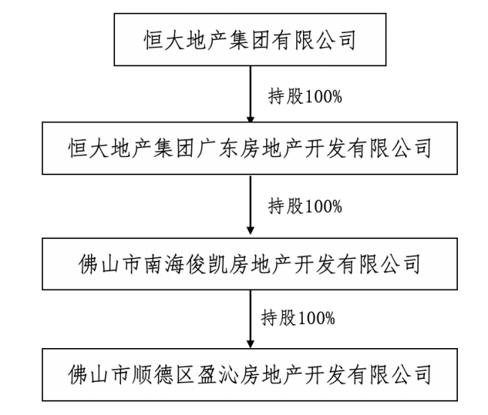
恒大地产间接持有佛山盈沁100%股权，是佛山盈沁的实际控制人。恒大地产2019年中指院地产百强排名为第1位，实际控制人为许家印。
许家印先生，恒大集团董事局主席、党委书记，1958年10月生，汉族，中共党员，本科学历，管理学教授、博士生导师，第十一届全国政协委员，第十二届、第十三届全国政协常委。近年来荣获“改革开放40年百名杰出民营企业家”“全国脱贫攻坚奖”“全国劳动模范”“优秀中国特色社会主义事业建设者”等多项国家荣誉，并连续八届荣膺“中华慈善奖”。同时兼任B20中国工商理事会副主席、APEC中国工商理事会副会长、丝绸之路商务理事会中国委员会副主席、中国国际商会副会长、中国企业联合会副会长、中国企业家协会副会长、广东省工商联名誉会长、广东省扶贫基金会名誉理事长、广东省光彩事业促进会副会长等。
2.标的项目各项经济指标
标的项目现对外推广名为“恒大·铂睿府项目”，坐落于广东省顺德区，东至环湖路（规划）、南至学院南路（规划）、西至学院南路（规划）、北至乔岸路。地块用途为城镇住宅用地，宗地面积119,804.74平方米，总建筑面积592,256.04平方米，计容面积419,316.59平方米，建筑密度18.6%，最大层数38，综合容积率为3.5，业态为精装高层及0.57万平方米底商，共3797户。
配套设施包括,社区服务中心、物业管理用房、中心开关房、节点开关房、配电房、消防控制室、公共厕所、弱电机房、公交首末站、幼儿园、户外健身场地等。共设置机动车停车位4148个。
标的项目拟建单体33栋，其中第2栋、11栋为2层商业，第25栋为公交首末站，第33栋为幼儿园，其他均为住宅。29栋住宅楼中第20、26、27、28、29、30、31栋为38层，其他均为33层，项目分为三期开发。
表一：项目各项经济指标
地块/属期/楼栋 |  | 对赌指标 | 一期（1#、3-10#、18#） | 二期（12-17#、19#-24#） | 三期（26#-32#） | 总计 | 备注（2#、11#、25#未列入统计）
用地面积（㎡） |  | 11.98万 | 0.61万 | 0.62万 | 0.37万 | 1.6万 | 实际用地面积为楼座基地面积，未包括绿地、配套、道 路等。实际与对赌相符。
建筑面积（㎡） |  | 59.22万 | 13.64万 | 16.96万 | 11.6万 | 42.2万
计容建筑面积（㎡） |  | 41.93万 | 13.23万 | 16.45万 | 11.01万 | 40.69万
其中 | 住宅可售 | 40.24万㎡ | 13.01万 | 16.3万 | 10.93万 | 40.24万
其中 | 商业可售 | 0.58万㎡ | 0.12万 | 0.05万 | 0 | 0.17万
其中 | 不可售面积 | 1.11万㎡ | 0.1万 | 0.1万 | 0.08万 | 0.28万
不计容建筑面积（㎡） |  | 17.29万 | 0.41万 | 0.51万 | 0.59万 | 1.51万
可售车位（个） |  | 4024 | 暂无数据 | 暂无数据 | 暂无数据 | 4024
货值（万元） |  | 1000630 | 295725 | 368000 | 245925 | 990130
其中 | 住宅 | 905400万元 | 292725万元 | 366750万元 | 245925万元 | 905400万元
其中 | 商业 | 14750万元 | 3000万元 | 1250万元 | 0 | 4250万元
其中 | 车位 | 80480万元 | 暂无数据 | 暂无数据 | 暂无数据 | 80480万元
（1）注：1.因项目公司住宅、商业、车位的内部定价还未全部完成，实际售价待定。以上表格中对赌售价为住宅：2.25万/㎡、商业：2.5万/㎡、车位20万元/个，指标数据来源总规划平面图、监管顾问咨询合同补充协议A。

二、信托资金投入使用情况
本期无信托资金投入，截至本期期末，信托资金除投入注册资本1020万外共计投入328980万元，资金共使用18.37亿，余额14.53亿（未使用的信托资金，已通过银行存单方式质押给五矿信托）。具体用于顺德大良街道逢沙项目（简称“标的项目”）开发建设及归还前期股东投入。
表二：信托资金投入使用情况
单位：元
序号 | 时间 | 信托出资金额 | 信托累计出资 | 已使用金额 | 用途 | 余额
1 | 2020/12/25-2021/5/31 | 3,289,800,000.00 | 3,289,800,000.00 | 1,836,704,736.92 | 转入项目公司一般户用于项目开发建设和归还股东 | 1,453,095,263.08
2 | 合计 | 3,289,800,000.00 | -- | 1,836,704,736.92 |  | 1,453,095,263.08

三、项目证件办理情况
表三：项目五证办理情况
证照名称 | 政策要求 | 预计取证日期 | 实际取证日期 | 证载面积  （㎡） | 备注（进展及逾期原因）
国有土地使用证/不动产权证书 | 记申请书；法定代表人证明、法定代表人身份证；营业执照；授权委托书及经办人身份证原件；土地合同；交付土地协议；出让金票据及土地契税票据；权籍调查表；宗地图；与他人利害关系的说明材料。 | 2021年6月末 | 尚未取得 |  | 未交土地价款，预计6月15号交款
建设用地规划许可证 | - 立项用地规划许可阶段申请表；  - 用地预审意见；  - 申请人身份证明；  - 建设项目的批准、核准、备案文件；  - 成交确认书；  - 国有建设用地使用权出让合同；  - 承诺函（承诺按合同约定缴清地价款）；  - 授权委托书和法人及受托人身份证；  - 用地红线图及电子数据；  - 实测1:500现状地形图；  国土、发改等部门核发的土地权属证明及批复文件 | / | 2020/6/3 | 地字第440606202000051号  用地面积119804.7㎡，  建设规模约56万㎡
建设工程规划许可证 | - 自然资源局行政审批事项业务申请表；  - 土地使用权出让合同书；  - 建设工程规划许可证；  - 建设工程规划许可承诺表；  - 修改部分的设计文件及电子数据；  - 告知承诺书（设计单位）；  - 法人授权委托证明书、法定代表人身份证、法定代表人证明书、  - 建设工程方案设计核查意见书；  - 选址意见书或用地意见或土地出让合同或国有建设用地划拨决定书  - 被授权人身份证、法人营业执照、告知承诺书（建设单位）  - 建筑物现状测绘报告  原《建设工程规划许可证》原件、《建设用地规划许可证》 | 2021年6月末 | 尚未取得
施工许可证 | - 建筑施工许可证申请表；用地批准手续；建设工程规划许可证及附件；  - 施工总承包和监理单位的招标投标情况备案表、中标通知书、合同；  - 建造师（项目经理）资质证书、安全考核证书及身份证件；总监理工程师资质证书及身份证件；专职安全员安全生产考核合格证及身份证件；  - 施工图设计文件审查意见书；  建筑工程五方责任主体的《法定代表人授权书》、《工程质量终身责任承诺书》；其他资料 | 2021年6月末 | 尚未取得
商品房预售许可证 | - 佛山市商品房预售申请表；申请报告；本次申请预售的房屋明细表原件；  - 企业法人营业执照；房地产开发资质证书复印件；建设用地批准书及附图复印件；国有土地使用证及附图复印件；建设工程规划许可证复印件；建筑功能指标明细表复印件；建设工程报建审核书复印件；  - 报建四至平面图、各单元平面图复印件；预测绘(算)成果报告复印件；国有土地使用权出让合同复印件；  - 已缴纳地价款的发票复印件；  - 建设工程施工许可证复印件；  - 单体报建平面四至图(晒蓝)或小区规划报建平面四至图(晒蓝)，复印件；地名办批复的命名文件，复印件(提供原件核对)；  - 商品房预售款专用账户监管协议书原件；商品房预售专户证明原件；领取商品房预售许可证委托书原件；各方合作分成比例、面积数、分配部位的协议或证明，原件(两方以上合作开发项目)；  - 拆迁安置补偿情况查询复函(含直管公房和私房)复印件；  前期物业管理中标备案书复印件；建设单位预交存首期物业专项维修资金确认书复印件；申请门牌批准通知书 | 2021年7月末 | 尚未取得
（1）预计取证日期依据为补充协议A

四、项目开发建设情况
表四：项目开发进度计划
序号 | 单位工程/属期/楼栋 | 上期施工计划 | 本期施工进度 | 下期施工计划 | 评价当前施工进度 | 备注（进度迟缓原因）
1 | 1# | 无 | 底板垫层完成 | 计划6月末全面复工 | 当前进度停滞 | 项目已停工
2 | 2# | 无 | 主体结构封顶 | 计划6月末全面复工 | 当前进度停滞 | 项目已停工
3 | 3# | 无 | 底板垫层完成45% | 计划6月末全面复工 | 当前进度停滞 | 项目已停工
4 | 4# | 无 | 2层模板完成 | 计划6月末全面复工 | 当前进度停滞 | 项目已停工
5 | 5# | 无 | 5层板筋完成 | 计划6月末全面复工 | 当前进度停滞 | 项目已停工
6 | 6# | 无 | 5层板砼完成 | 计划6月末全面复工 | 当前进度停滞 | 项目已停工
7 | 7# | 无 | 5层板筋完成 | 计划6月末全面复工 | 当前进度停滞 | 项目已停工
8 | 8# | 无 | 地下室顶板钢筋完成 | 计划6月末全面复工 | 当前进度停滞 | 项目已停工
9 | 9、10# | 无 | 土方开挖 | 计划6月末全面复工 | 当前进度停滞 | 项目已停工
10 | 11# | 无 | 首层钢筋绑扎 | 计划6月末全面复工 | 当前进度停滞 | 项目已停工
11 | 12-14、15-18# | 无 | 土方开挖 | 计划6月末全面复工 | 当前进度停滞 | 项目已停工
12 | 19-24#、26# | 无 | 桩基础完成 | 计划6月末全面复工 | 当前进度停滞 | 项目已停工
13 | 25# | 无 | 桩基础完成 | 计划6月末全面复工 | 当前进度停滞 | 项目已停工
14 | 27# | 无 | 楼桩基础完成95% | 计划6月末全面复工 | 当前进度停滞 | 项目已停工
15 | 28、29、32# | 无 | 桩基础完成 | 计划6月末全面复工 | 当前进度停滞 | 项目已停工
16 | 30、31# | 无 | 楼桩基础完成 | 计划6月末全面复工 | 当前进度停滞 | 项目已停工
17 | 33# | 无 | 楼桩基础完成72% | 计划6月末全面复工 | 当前进度停滞 | 项目已停工

（1）该项目部分楼栋未报先建，在向住建局提出解决请示后已选好第三方检测单位，并向住建局提交检测鉴定方案，目前住建局会上通过检测方案，5月6号已安排检测人员进项目，5月底检测已完成，施工证预计7月中旬取得，一般来说取得施工证后方可开工，复工时间比计划时间推迟。
（2）建议密切关注检测报告进展，以及恒大方尽快缴纳土地款，待6月底检测报告结果合格后，向相关政府部门协商复工时间，赶上计划复工时间。

五、重要节点进度跟踪
表五：项目开发进度计划
序号 | 进度要求/计划 | 时间节点 | 目前完成进度情况 | 备注（对比节点逾期原因）
1 | 用地规划许可证 | / | 已完成  2020年6月3日取得  地字第440606202000051号  用地面积119804.7㎡，  建设规模约56万㎡
2 | 不动产权证书 | 2021年6月末 | 未完成
3 | 工程规划许可证 | 2021年6月末 | 未完成
4 | 施工许可证 | 2021年6月末 | 未完成
5 | 开工、复工 | 2021年6月末 | 未完成
6 | 首次董事会召开 |  | 未完成
7 | 达到预售条件 | 2021年7月末 | 未完成
8 | 预售证 | 2021年7月末 | 未完成
9 | 开盘 | 2021年7月末 | 未完成
10 | 去化率满足模拟清算 | ——
11 | 结构封顶 | 2022年1月末 | 目前5#单体施工进度最快，已到达第5层主体结构
12 | 竣工备案证 | /
13 | 交付证 | /
（1）时间节点来源补充协议A。

六、项目合约及成本费用执行情况
2021年5月，签署合同2份，签订合同总额为13.2万元，截至本期期末，项目总计已签订合同159份，累计签订合同金额622,002.06万元，已支付313,085.95万元，合同付款百分比为50.33%。无合同成本支付金额348.72万元。
表六：项目成本费用执行情况
单位：万元
序号 | 成本科目 | 对赌金额 | 已发生成本（合同额+已发生无合同成本） | 本期支付 | 累计支付金额 |  |  | 占比（累计与对赌额比） | 形象进度 | 评价支出的合理性 | 备注
 |  |  |  |  | 资金付款 | 商票、保理等形式付款 | 合计
1 | 土地成本 | 488,161 | 473,713 | / | 286,856.50 | 0.00 | 286,856.50 | 58.76% |  | 在合理范围内
2 | 前期费用 | 12,788 | 6,521.84 | 0.71 | 260.83 | 2,435.03 | 2,695.86 | 21.08% |  | 在合理范围内
3 | 土建安装及配套工程费用 | 213,432 | 141,759.45 | / | 1,434.80 | 22,314.40 | 23,749.20 | 11.13% |  | 在合理范围内
4 | 期间费用 | 83,993 | 356.49 | 1.76 | 88 | 45.23 | 133.12 | 0.16% |  | 在合理范围内
6 | 合计 | 798,374 | 622,350.78 | 2.47 | 288,640.02 | 24,794.66 | 313,434.67 | 39.26%
（其中对支付给五矿信托的利息费用和信保基金合计64,688,850元不在财务费用当中体现，因此本次费用执行情况的期间费用中不含此笔金额。）

七、项目销售情况统计
1.项目推盘及去化情况
截至本月项目公司尚未取得预售许可证，暂无销售情况

2.动态货值
项目总用地面积为119,804.74平方米，容积率3.5。可售建筑面40.82万平方米，不可售（配套部分）面积1.11万平方米，动态总货值为920,150万元。截至2021年4月31日，恒大·铂睿府项目前未取得预售证。
表八：动态货值情况
动态货值(万元)(A)  A=B+C+D | 已售房屋合同额（万元）（B） | 已取得预售证的未售房屋货值（万元）（按备案价）（C) | 未取得预售证房屋预计货值（万元）(D)
920,150 | 0 | 0 | 920,150
总可售面积（㎡）（不计算车库） | 已售面积（㎡） | 已取得预售证的未售面积（㎡） | 未取得预售证面积（㎡）
40.82万 | 0 | 0 | 40.82万

八、项目银行账户情况
项目公司开立银行账户总计5个，基本户开户行为中国农业银行股份有限公司顺德大良支行，该账户未开通网银转行功能。一般户开户行分别为上海浦东发展银行股份有限公司广州珠江新城支行，保管复核权限UKEY；中国光大银行股份有限公司佛山分行营业部，该账户网银为查询版；浙商银行股份有限公司广州分行营业部，该行两账户网银为查询版。
表九：银行账户基本情况
序号 | 账号 | 开户网点 | 账户性质 | 账户余额（元）
1 | 44467001040043451 | 农业银行顺德大良支行 | 基本户 | 60,152.73
2 | 82140078801300001392 | 浦发银行珠江新城支行 | 一般户 | 176,860.75
3 | 38720188000302101 | 光大银行佛山分行营业部 | 一般户 | 215.34
4 | 5810000010120100429409 | 浙商银行广州分行 | 一般户 | 0.00
5 | 5810000010120100429540 | 浙商银行广州分行 | 一般户 | 0.00
 | 合计 |  |  | 237,228.82

九、资金收支情况
1.资金收入
2021年05月01日-2021年05月31日期间，项目公司无外部资金流入，仅从项目公司浙商银行账户（尾号9540）号转到公司账户浙商银行（尾号9586）（未监管）1,453,095,263.08元用于办理存单质押（质押权人为五矿信托）事项。
- 资金流入情况
序号 | 收款时间 | 付款方 | 资金来源 | 金额（元） | 收款行 | 备注
1 | 20210521 | 佛山市顺德区盈沁房地产开发有限公司 | 往来款 | 282,389,378.12 | 浙商银行（尾号9586） | 办理存单质押
2 | 20210521 | 佛山市顺德区盈沁房地产开发有限公司 | 往来款 | 312,800,000.00 | 浙商银行（尾号9586） | 办理存单质押
3 | 20210521 | 佛山市顺德区盈沁房地产开发有限公司 | 往来款 | 312,799,999.37 | 浙商银行（尾号9586） | 办理存单质押
4 | 20210521 | 佛山市顺德区盈沁房地产开发有限公司 | 往来款 | 232,305,885.59 | 浙商银行（尾号9586） | 办理存单质押
5 | 20210521 | 佛山市顺德区盈沁房地产开发有限公司 | 往来款 | 312,800,000.00 | 浙商银行（尾号9586） | 办理存单质押
6 |  | 合计 |  | 1,453,095,263.08

2.资金支出
本期项目公司资金支出1,453,119,953.16 元，其中前期费用7,053元，管理费用17,637.08元，往来款项1,453,095,263.08。具体明细如下：
表十一：资金支出情况（元）
序号 | 支付时间 | 收款方 | 资金用途 | 支付金额 | 出款行
1 | 20210503 | 中国移动 | 移动话费 | 1,125.63 | 农业银行（尾号3451）
2 | 20210503 | 中国移动 | 移动话费 | 5,000.00 | 农业银行（尾号3451）
3 | 20210503 | 中国移动 | 移动话费 | 1,000.00 | 农业银行（尾号3451）
4 | 20210503 | 中国移动 | 移动话费 | 3,500.00 | 农业银行（尾号3451）
5 | 20210503 | 中国移动 | 移动话费 | 1,050.00 | 农业银行（尾号3451）
6 | 20210510 | 中国移动 | 及时语短信月费 | 15.00 | 浦发银行（尾号1392）
7 | 20210520 | 农业银行 | 一般资信证明 | 150.00 | 浦发银行（尾号1392）
8 | 20210522 | 浦发银行 | 客户支付手续费 | 250.00 | 浦发银行（尾号1392）
9 | 20210521 | 佛山市顺德区盈沁房地产开发有限公司 | 往来款 | 282,389,378.12 | 浙商银行（尾号9540）
10 | 20210521 | 佛山市顺德区盈沁房地产开发有限公司 | 往来款 | 312,800,000.00 | 浙商银行（尾号9540）
11 | 20210521 | 佛山市顺德区盈沁房地产开发有限公司 | 往来款 | 312,799,999.37 | 浙商银行（尾号9540）
12 | 20210521 | 佛山市顺德区盈沁房地产开发有限公司 | 往来款 | 232,305,885.59 | 浙商银行（尾号9540）
13 | 20210521 | 佛山市顺德区盈沁房地产开发有限公司 | 往来款 | 312,800,000.00 | 浙商银行（尾号9540）
14 | 20210522 | 农业银行 | 客户支付手续费 | 100.00 | 浦发银行（尾号1392）
15 | 20210525 | 省ETS（社保费） | 社保广东省ETS扣税缴费 | 5,336.45 | 农业银行（尾号3451）
16 | 20210528 | 黄雯 | 快递费用报销 | 110 | 浦发银行（尾号1392）
17 | 20210528 | 吴文峰 | 支付佛山金碧华府项目吴顺奀（佛山市顺德区大良街道办事处苏岗社区居民委员会范沙新村路南八巷15号之一第二层、第三层）办公场地水电费7053元，自2021.1.31-2021.3.31 | 7,053 | 浦发银行（尾号1392）
合计 |  |  |  | 1,453,119,953.16

3.资金平衡表
截至2021年05月，本项目累计收入5,739,214,371.01元，累计支出5,738,977,142.19元，资金平衡情况如下：
表十二：项目资金平衡表
项目 | 项目总预算（元） | 本月资金实际(元） | 本年资金实际(元） | 累计资金实际(截至2021.05月）（元）
经营性资金流入
销售回款 | 10,006,300,000.00 | 0.00 | 0.00 | 0.00
其他收入 | 0.00 | 0 | 312,523.14 | 1,147,773.81
经营性收入合计 | 10,006,300,000.00 | 0 | 312,523.14 | 1,147,773.81
经营性资金流出
土地费用 | 4,881,610,000.00 | 0 | 2,221,134,999.00 | 2,868,564,999.00
前期费用 | 127,880,000.00 | 7,053 | 46,840.19 | 2,745,657.11
建安费用 | 2,134,320,000.00 | 0 | 6,875,122.93 | 14,347,990.67
期间费用 | 839,930,000.00 | 17,637.08 | 285,749.31 | 741,524.87
其他支出 |  | 0 | 62,065,870.00 | 64,688,850.00
经营性支出合计 | 7,983,740,000.00 | 24,690 | 2,290,408,581 | 2,951,089,022
经营性净现金流 | 2,022,560,000.00 | -24,690 | -2,290,096,058 | -2,949,941,248
筹资性资金净现金流
内部往来流入 | / |  | 2,046,556,338.30 | 2,060,586,197.20
内部往来流出 | / | 1,453,095,263.08 | 3,381,884,379.92 | 3,435,318,120.54
外部融资款流入 | / | 0 | 3,429,517,400.00 | 3,677,480,400.00
外部融资款流出 | / | 0
筹资活动产生的现金流量净额 | 0.00 | -1,453,095,263.08 | 2,094,189,358.38 | 2,302,748,476.66
净现金流量 | 2,022,560,000.00 | -1,453,119,953.16 | -195,906,699.91 | 237,228.82
期初余额 | 2,022,560,000.00 | 1,453,357,181.98 | 196,143,928.73 | 0.00
期末余额 | 2,022,560,000.00 | 237,228.82 | 237,228.82 | 237,228.82
注：其中土地款2,868,564,999.00元当中有647,430,000元是佛山市南海俊凯房地产开发有限公司以自己名义从自己公司账户上缴纳的土地保证金，为了显示土地款具体缴纳金额，在此做了调整。并在净现金流量处调增了647,430,000元。

十、开发贷及其他融资情况
1.项目开发贷情况

无。

2.其他融资情况
因项目公司前期工程付款未对商票支付情况进行区分，故无法列示。

十一、项目周边竞品情况分析
标的项目周边同类在售竞品数量非常多，标的项目周边住宅类商品去化速度较快，预计本项目推盘一年内去化只可以达到推盘量的10%-20%；别墅类产品相对普通住宅去化速度稍慢一些；商业、商办类产品去化整体较慢。
价格方面，普通住宅平均售价集中在15,000-19,000元/平方米左右，精装修住宅售价为18000-24000元/平方米，车位一般价格在200,000元/个。销售价格近两月基本持平。
客群方面，住宅类客群以本土客户为主，主要为刚需、刚改群体，本月由于广佛疫情的反弹，佛山，广州客减少，从而也使得来访与成交量降低；因受疫情的原因，很多项目都取消了暖场活动。
表十六：项目周边竞品情况
 |  | 本案项目 |  |  | 中洲府 | 锦官半岛 | 凤语潮鸣
楼面价（元/平米） |  | 11,297 |  |  | 15,915 | 10,776 | 15,748
可售建面（万平米） |  | 40.8 |  |  | 10.16 | 20 | 7.2
总户数（套） |  | 3,797 |  |  | 1,230 | 1,146 | 1,050
 |  | 本月均价 | 评审价格 | 售价偏离度
项目业态及本月均价（元/平米） | 高层 | 未售 | 22,500 |  | 20,276 | 23,746 | 25,097
项目业态及本月均价（元/平米） | 商业 | 未售 | 25,000
项目业态及本月均价（元/平米） | 车位 | 未售 | 20万元/个
开盘时间 |  | 预计2021年7月中开盘 |  |  | 2019年4月 | 2019年9月 | 2020年10月
库存（套） |  | 3797 |  |  | 417 | 898 | 642
当月去化情况（套, 总成交额） |  | 尚未开盘 |  |  | 高层26套，共5,989.67万元 | 高层43套  共12,748.5万元 | 高层47套，  共11193.82万元
月均销售情况及整盘去化率 |  | 尚未开盘 |  |  | 高层26套，66.9% | 高层43套，  21.64% | 高层47套,  61.14%

周边竞品分布图
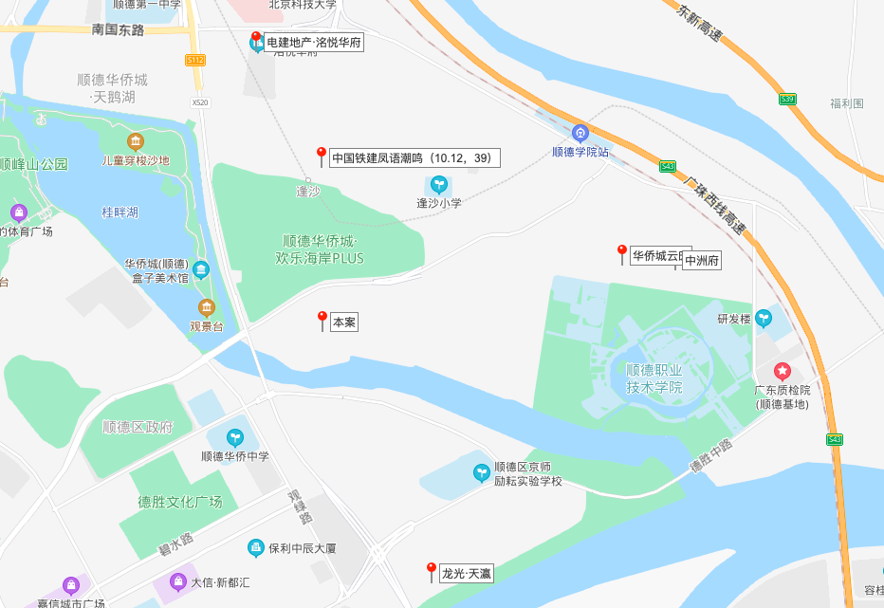

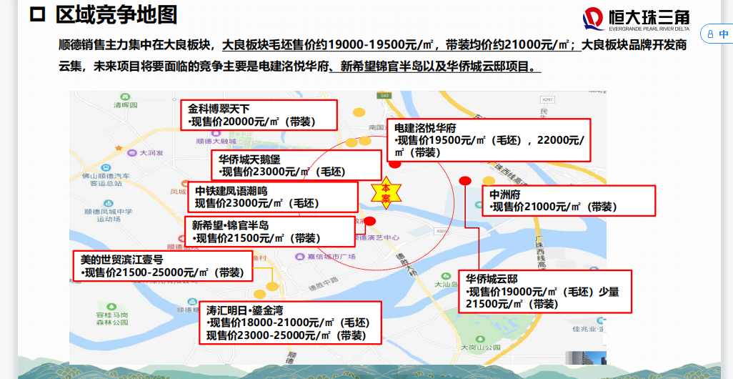

十二、区域市场情况分析
1.客群情况分析
由于目前项目处于前期阶段，经咨询企业，本项目未来主要针对于刚需、刚改群体。
2.政策分析
预计佛山的限购、限贷、限售、限价政策将成为常态化调控政策，预计房价将长期保持稳定上涨态势。
限购政策：本市户籍居民家庭在本市拥有两套及以上住房的，继续暂停向其销售限购区域的新建商品住纳1年以上的个人所得税缴纳证明或社会保险缴纳证明，通过补缴的个人所得税或社会保险缴纳证明不予认定。非本市户籍居民家庭在本市拥有1套及以上住房的，暂停向其销售限购区域的新建商品住房。。
限贷政策：提高本市购买第二套住房公积金贷款利率，为同期首套住房公积金个人住房贷款利率的1.1倍；累计依时足额缴存住房公积金满3年（含）以上，贷款额度个人最高不超过50万元。符合贷款条件的缴存职工个人可申请两次贷款。不得向已有两次使用贷款记录的职工发放贷款。
4月9(含4.9）后向物价局已提出调价，即使通过审核的，都要重新调回4.9前的备案价。（市住建局要求各区重调，如不按要求调整的直接停该开发商全部网签），每月调价不能超上月销售价5%内（每套）
一手网签需进行分3个档次（90方，90-144方，144方以上）进行限价限签，每个月计算一次限价格，根据上月的价格涨幅定价。原则每月环比涨幅不超0.6%，同比不超5%
3.同业态售房成交量分析
标的项目周边同类在售竞品数量非常多，标的项目周边住宅类商品去化速度较快，预计本项目推盘一年内去化只可以达到推盘量的10%-20%；别墅类产品相对普通住宅去化速度稍慢一些；商业、商办类产品去化整体较慢。
价格方面，普通住宅平均售价集中在15,000-19,000元/平方米左右，精装修住宅售价为18000-24000元/平方米，车位一般价格在200,000元/个。销售价格近两月基本持平。
4.土地成交量分析
土拍情况：本周0宗土地成交。

十三、项目公司资金计划执行情况

表十七：本期资金计划执行情况
序号 | 支出项目 | 计划金额（万元） | 实际金额（万元） | 差异金额（万元） | 备注
1 | 土地费用 | 292,728.01 | 0.00 | 292,728.01
2 | 开发费用 | 2,983.70 | 0.00 | 2,983.70
3 | 前期费用 | 237.82 | 0.00 | 237.82
4 | 建筑工程费用 | 1,763.04 | 0.00 | 1,763.04
5 | 营销费用 | 88.89 | 0.00 | 88.89
6 | 管理费用 | 0.71 | 2.47 | -1.76
7 | 财务费用 | 0.00 | 0.00 | 0.00
8 | 税费 | 0.00 | 0.00 | 0.00
9 | 其他 | 16.00 | 0.00 | 16.00
10 | 合计 | 297818.17 | 0.71 | 297815.7
注：项目公司2021年5月资金计划支出总金额297815.7万元实际支出2.47万元，其中计划内0.71万元，其他管理费用自动扣款1.76万元，提交资金计划时已到达付款节点,但是由于土地款未按时缴纳，除了一些基础员工报销和水电费缴纳之外，目前处于止付状态。

十四、项目公司用印情况
本月用印台账

日期 | 印章名称 | 事由 | 材料及用印次数 | 用印/  经办人 | 恒大监管 | 审批方式 | 驻场监管
2021/5/14 | 财务专用章、出纳章、法人章 | 浙商银行余额对账 | 余额对账单1份 | 财务部 | 邱秋星 | 授权内 | 饶玄太、邱秋星
2021/5/18 | 财务专用章、出纳章、法人章 | 浙商开户 | 开户资料一份 | 财务部 | 邱秋星 | 一般事项单2 | 饶玄太、苏国发
2021/5/21 | 财务专用章、出纳章、法人章 | 资金调拨14.53亿 | 新e付凭证5份 | 资金部 | 苏国发 | 一般事项单2 | 饶玄太、纪静敏
2021/5/21 | 财务专用章、出纳章、法人章 | 办理存单质押 | 存单质押资料一份 | 资金部 | 苏国发 | 一般事项单2 | 饶玄太、纪静敏
2021/5/18 | 公章、法人章 | 五矿信托融资补充资料 | 五矿信托相关补充协议共54份 | 资金部 | 李思 | 授权内事项 | 饶玄太
2021/5/18 | 公章 | 电子账户开户（浙商银行） | 开户申请书*3 经办人身份证*3 | 资金部 | 李思 | 授权内事项 | 饶玄太
2021/5/21 | 工程章 | 签证盖章 | 佛山恒大金碧华府项目及周边地下室（标段二）主体及配套工程【进度款2021-017】*3 | 工程部 | 李思 | 授权内事项 | 张佐
2021/5/21 | 工程章 | 签证盖章 | 佛山恒大金碧华府项目及周边地下室（标段一）主体及配套工程【进度款2021-018】*3 | 工程部 | 李思 | 授权内事项 | 张佐
2021/5/21 | 工程章 | 签证盖章 | 佛山恒大金碧华府项目及周边地下室（标段二）主体及配套工程【签证2021-0008】*3 | 工程部 | 李思 | 授权内事项 | 张佐
2021/5/21 | 工程章 | 签证盖章 | 佛山恒大金碧华府项目及周边地下室（标段一）主体及配套工程【签证2021-0009】*3 | 工程部 | 李思 | 授权内事项 | 张佐
2021/5/24 | 合同章 | 铂睿府项目宿舍续租 | 房屋租赁合同（佛上金碧华府项目员工宿舍）补充协议（一）*4 | 人事行政部 | 李思 | 授权内事项 | 张佐
2021/5/24 | 合同章 | 铂睿府项目办公室、宿舍续租 | 房屋租赁合同（佛上顺德新项目办公场地、员工宿舍）补充协议（一）*4 | 人事行政部 | 李思 | 授权内事项 | 张佐

十五、项目公司印章证照外出情况
本月印鉴外出登记统计表
序号 | 外出日期 | 印鉴/证照名称 | 事由 | 外出机构 | 经办人 | 监印/证人 | 审批方式
1 | 2021/5/6 | 财务专用章、法人章、出纳章 | 预留印鉴变更 | 农业银行大良支行 | 财务部 | 饶玄太、纪静敏
2 | 2021/5/8 | 财务专用章、法人章、出纳章 | 转往来款 | 浙商银行广州支行 | 财务部 | 饶玄太、纪静敏
3 | 2021/5/11 | 支票 | 支付土地款 | 农业银行大良支行 | 财务部 | 饶玄太、纪静敏
4 | 2021/5/13 | 财务专用章、法人章、出纳章 | 预留印鉴变更 注册资本变更 | 光大银行佛山分行、浙商银行广州支行 | 财务部 | 饶玄太、纪静敏
5 | 2021/5/21 | 财务专用章、法人章 | 办理存单质押 | 浙商银行广州支行 | 财务部 | 饶玄太、纪静敏
6 | 2021/5/16 | 公章、法人章 | 电子账户开户（浙商银行） | 广州浙商银行 | 苏国发 | 张佐

十六、项目公司签约情况
项目公司合同签订情况
序号 | 用印日期 | 对方单位 | 合同文件名称 | 合同内容 | 付款节点 | 合同金额（元） | 份数 | 合同类别
1 | 2021/5/24 | 吴顺奀 | 房屋租赁合同（佛上金碧华府项目员工宿舍）补充协议（一） | 房屋租赁合同（佛上金碧华府项目员工宿舍）事宜补充约定 | 租金每3个月付一次 | 26,400.00 | 4 | 期间费用
2 | 2021/5/24 | 吴顺奀 | 房屋租赁合同（佛上顺德新项目办公场地、员工宿舍）补充协议（一） | 房屋租赁合同（佛上顺德新项目办公场地、员工宿舍）事宜补充约定 | 租金每3个月付一次 | 105,600.00 | 4 | 期间费用

十七、项目整体运行情况分析
1.项目开发建设情况评价
因未缴纳土地款，现场已停工，计划复工时间为2021年6月末，补充协议约定于2021年6月末取得首期四证，于2021年7月取得首期预售证，该项目部分楼栋未报先建，在向住建局提出解决请示后已选好第三方检测单位，并向住建局提交检测鉴定方案，目前住建局会上通过检测方案，5月6号已安排检测人员进项目，5月底检测已完工，施工证预计7月中旬取得，一般来说取得施工证后方可开工，复工时间比计划时间推迟。现结合项目各楼栋形象进度以及考虑申请预售证的商品房项目需满足的工程形象进度，时间不能满足协议要求的进度。
建议密切关注检测报告进展，以及敦促恒大方尽快缴纳土地款，待6月底检测报告结果合格后，向相关政府部门协商复工时间，赶上计划复工时间。

- 项目销售情况评价
未达到销售形象进度。
- 操作风险评价
- 由于土地款未缴纳齐全，面临被处罚风险。
- 该项目部分楼栋未报先建，在向住建局提出解决请示后已选好第三方检测单位，并向住建局提交检测鉴定方案，目前住建局会上通过检测方案，但需补充两点；1）恢复报建的前提是已建部分检测合格，还需在竣工验收前对涉及违建的整个单体出一份由省检测站做的检测鉴定报告；2）在销售时需要在售楼部对擅自施工部分进行公示，公示后将会有影响销售快速推进的风险。

十八、附件
附件一：银行账户流水（银行盖章版或网银直接导出的流水）
5月光大银行流水
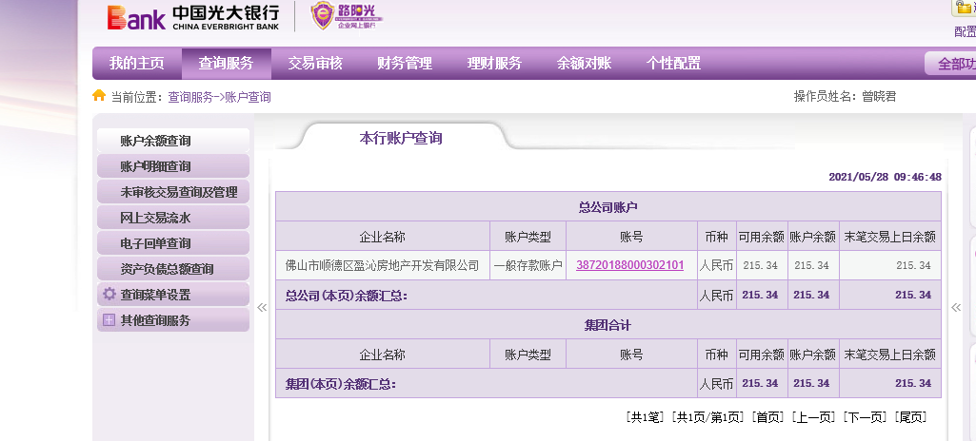

5月农业银行流水

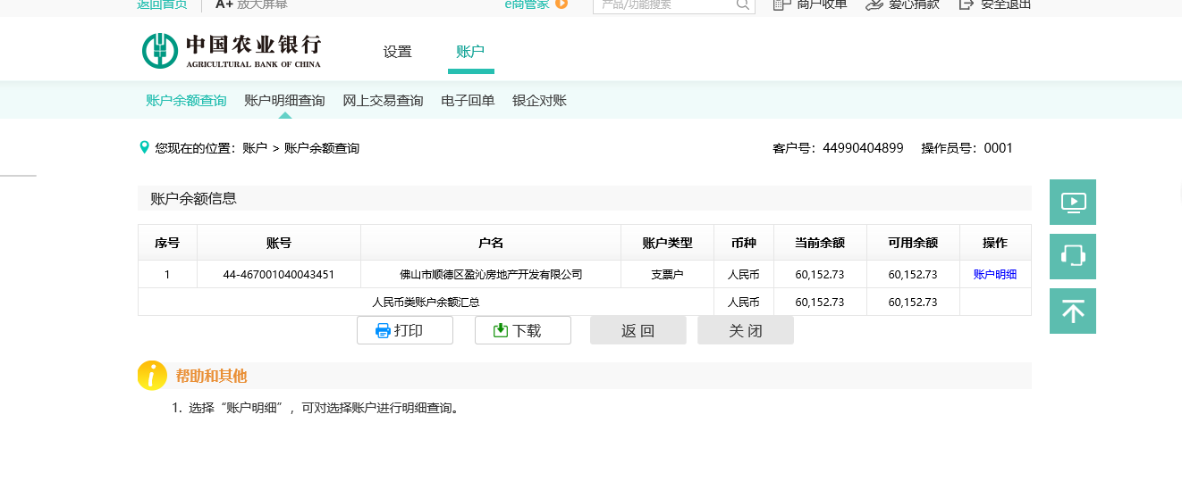
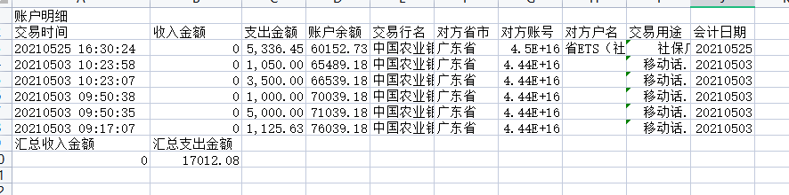

5月浦发银行流水
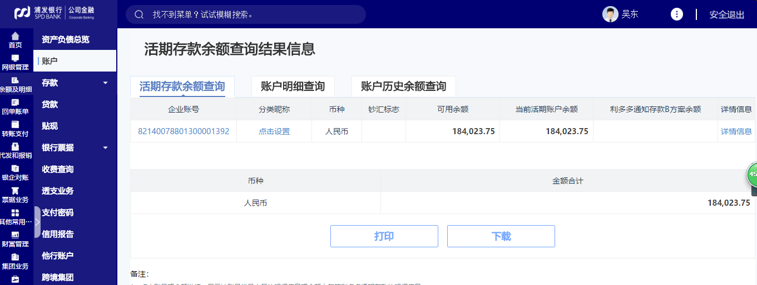
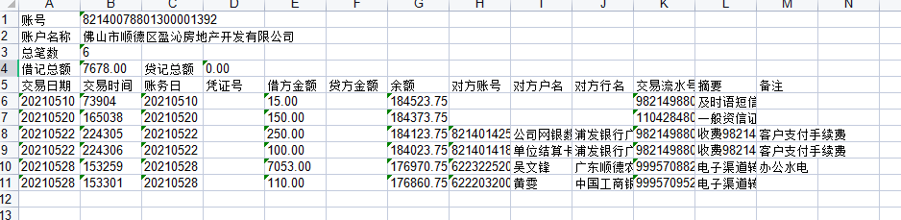

5月浙商银行流水

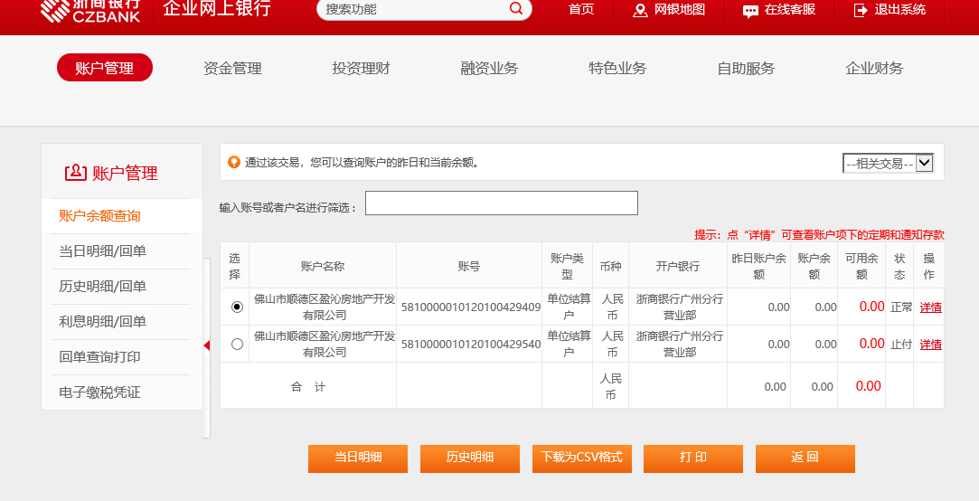
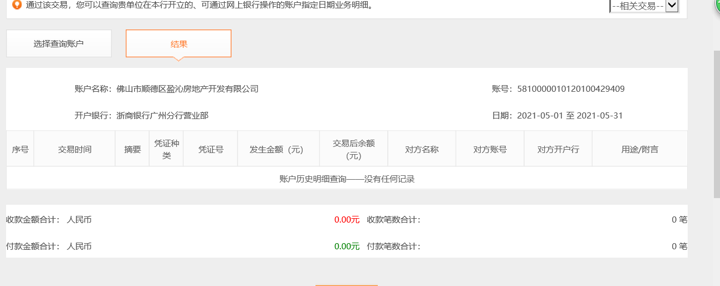
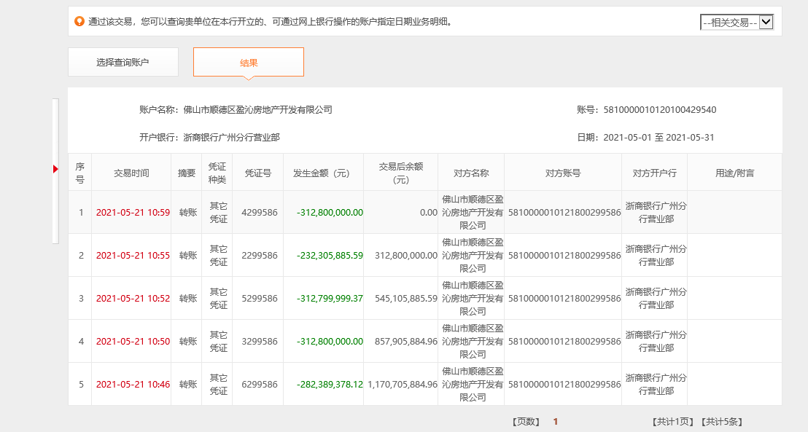

附件二：合同统计表和合同付款台账
序号 | 编号 | 合同名称 | 分类 | 乙方 | 合同总金额（元） | 产值（元） | 合同付款比例 | 合计支付
1 | 恒粤珠工合字20[0.85-82]008 | 佛山金碧华府围蔽工程施工合同 | 临时设施费 | 前期费用 | 万晟建设集团有限公司 | 1472274.23 | 397500.42 | 397500.42
2 | 恒粤珠工合字20[0.85-82]005 | 佛山金碧华府土壤氡浓度检测工程合同 | 工程质量监理及各项检测费 | 前期费用 | 广州朗迈环境检测有限公司 | 71232 | 72537.92 | 54468.74
3 | 恒粤珠设合字20[0.85-82]004 | 佛山金碧华府规划及单体工程设计合同 | 主体工程 | 建安费用 | 广东南海国际建筑设计有限公司 | 13461758.84 | 8701514.39 | 8701514.39
4 | 恒粤珠工合字20[0.85-82]002 | 佛山金碧华府绿色建筑及海绵城市设计咨询服务工程合同 | 规划及设计费 | 前期费用 | 广东省维环科技有限公司 | 215015.35 |  | 0
5 | 恒粤珠工合字20[0.85-82]032 | 佛山恒大金碧华府项目基坑监测工程合同 | 工程质量监理及各项检测费 | 前期费用 | 广东顺协工程勘察有限公司 | 592055.05 |  | 0
6 | 恒粤珠工合字20[0.85-82]013 | 佛山金碧华府（标段一）超前钻勘察工程施工合同 | 勘测费 | 前期费用 | 韶关地质工程勘察院 | 518835.55 | 205048.93 | 164039.144
7 | 恒粤珠工合字20[0.85-82]014 | 佛山金碧华府（标段二）超前钻勘察工程施工合同 | 勘测费 | 前期费用 | 广州建设工程质量安全检测中心有限公司 | 518369.68 |  | 0
8 | 恒粤珠工合字20[0.85-82]003 | 佛山金碧华府清表工程施工合同 | 场地平衡费用 | 前期费用 | 广州市穗金工程有限公司 |  | 238832.04 | 191065.632
9 | 恒粤珠设合字20[0.85-82]010 | 佛山金碧华府基坑支护设计合同 | 规划及设计费 | 前期费用 | 深圳市勘察研究院有限公司 | 200340 | 120204 | 96163.2
10 | 恒粤珠工合字20[0.85-82]011 | 佛山金碧华府详细勘察工程施工合同 | 场地平衡费用 | 前期费用 | 深圳市勘察研究院有限公司 | 1308994 | 1057169.09 | 845735.272
11 | 恒粤珠工合字20[0.85-82]012 | 佛山金碧华府场地处理工程施工合同 | 场地平衡费用 | 前期费用 | 佛山市顺江鸿运土石方有限公司 | 2199459.77 | 1824092.13 | 1459273.704
12 | 恒粤珠工合字20[0.85-82]035 | 佛山恒大金碧华府项目监理委托合同 | 工程质量监理及各项检测费 | 前期费用 | 广东东远建设工程管理有限公司 | 1893160 |  | 0
13 | 恒粤珠工合字20[0.85-82]034 | 佛山金碧华府钢筋混凝土临时施工道路工程施工合同 | 临时设施费 | 前期费用 | 广东华腾建设工程有限公司 | 2098898.55 | 1644551.73 | 1315641.384
14 | 恒粤珠设合字20[0.85-82]033 | 佛山恒大金碧华府项目园林工程设计合同 | 公建工程 | 建安费用 | 深圳文科园林股份有限公司 | 18876535 |  | 0
15 | 总工室-委托（建筑）-FSHDJBHF-20200612 | 佛山恒大金碧华府项目幕墙深化设计 | 规划及设计费 | 前期费用 | 深圳市中深建装饰设计工程有限公司 | 98000 |  | 0
16 | 恒粤珠它合字20[0.85-82]036 | 顺德区大良街道乔岸路以南、环湖路以西地块项目施工图审查合同 | 施工图审查费 | 前期费用 | 佛山市顺德区顺建施工图审查中心 | 1581847.26 |  | 0
17 | 恒粤珠它合字20[0.85-82]030 | 佛山市顺德区大良街道乔岸路以南、环湖路以西地块项目工程场地地震安全性评价合同 | 工程质量监理及各项检测费 | 前期费用 | 广东震安科技发展有限公司 | 198000 |  | 0
18 | 恒粤珠它合字20[0.85-82]031 | 设计咨询服务合同 | 规划及设计费 | 前期费用 | 华地规划设计咨询（广东）有限公司 | 559000 | 559000 | 447200
19 | 恒粤珠它合字20[0.85-82]024 | 大良街道逢沙居委会乔岸路以南、环湖路以西地块项目测绘合同 | 勘测费 | 前期费用 | 广东中为勘测技术有限公司 | 71849.23 |  | 0
20 | 恒粤珠它合字20[0.85-82]025 | 大良街道逢沙居委会乔岸路以南、环湖路以西地块-控制测量及综合管线探测工程项目测绘合同 | 勘测费 | 前期费用 | 佛山市测绘地理信息研究院 | 24150 |  | 0
21 | 恒粤珠工合字20[0.85-82]021 | 佛山金碧华府土石方工程施工合同 | 场地平衡费用 | 前期费用 | 佛山市中安运土石方工程有限公司 | 5371042.4 | 20968703.79 | 16774963.03
22 | 恒粤珠工合字20[0.85-82]020 | 佛山金碧华府项目临时用电工程合同 | 施工用水、用电 | 前期费用 | 广东弘光电力工程有限公司 | 1725544.27 | 1725544.27 | 1380435.416
23 | 恒粤珠工合字20[0.85-82]023 | 佛山金碧华府（标段二）基坑支护工程施工合同 | 基础支护与基础土方工程 | 建安费用 | 广东劲拓建设工程有限公司 | 38666390.77 | 26410482.24 | 21128385.79
24 | 恒粤珠工合字20[0.85-82]022 | 佛山金碧华府（标段一）基坑支护工程施工合同 | 基础支护与基础土方工程 | 建安费用 | 广东劲拓建设工程有限公司 | 54781186.76 | 46033694.59 | 36826955.67
25 | 恒粤珠工合字20[0.85-82]019 | 佛山金碧华府（标段三）超前钻勘察工程施工合同 | 勘测费 | 前期费用 | 广州建设工程质量安全检测中心有限公司 | 518369.68 |  | 0
26 | 恒粤珠工合字20[0.85-82]018 | 佛山金碧华府旋挖灌注桩基础（标段一）工程施工合同 | 基础支护与基础土方工程 | 建安费用 | 中地君豪建筑工程有限公司 | 77662761.82 | 49830377.1 | 39864301.68
27 | 恒粤珠工合字20[0.85-82]016 | 佛山金碧华府旋挖灌注桩基础（标段二）工程施工合同 | 基础支护与基础土方工程 | 建安费用 | 中地君豪建筑工程有限公司 | 69266420.44 | 68373288.39 | 54698630.71
28 | 恒粤珠工合字20[0.85-82]017 | 佛山金碧华府旋挖灌注桩基础（标段三）工程施工合同 | 基础支护与基础土方工程 | 建安费用 | 中地君豪建筑工程有限公司 | 72996295.57 | 48605563.97 | 38884451.18
29 | 恒粤珠工合字20[0.85-82]038 | 佛山恒大金碧华府项目主入口大门及两侧商业(1、18#裙房商业)、销售中心、综合楼建筑景观照明工程设计合同 | 规划及设计费 | 前期费用 | 深圳市索氏照明设计事务所有限公司 | 170000 |  | 119000
30 | 恒粤珠工合字20[0.85-82]037 | 佛山恒大金碧华府项目人防监理工程合同 | 工程质量监理及各项检测费 | 前期费用 | 宜昌宏业工程项目管理有限公司 | 328379.52 |  | 0
31 | 恒粤珠工合字20[0.85-82]043 | 桩基检测委托合同（佛山金碧华府） | 基础支护与基础土方工程 | 建安费用 | 佛山市顺德区建设工程质量安全监督检测中心 | 8078174.83 |  | 0
32 | 【0.85-82】-委-2020-003 | 盖土网覆盖工程 | 公建工程 | 建安费用 | 广州坚基园林工程有限公司 | 193200 | 171683.32 | 137346.656
33 | 总工室-委托（装修）-SDHDJBHF-20200714-1 | 佛山恒大金碧华府销售中心及看楼通道装修施工图深化设计 | 规划及设计费 | 前期费用 | 深圳瑞和建筑装饰股份有限公司 | 34914 |  | 0
34 | 总工室-委托（装修）-SDHDJBHF-20200721-2 | 佛山恒大金碧华府项目综合楼装修施工图设计 | 规划及设计费 | 前期费用 | 深圳瑞和建筑装饰股份有限公司 | 86196 |  | 0
35 | 恒粤珠工合字20[0.85-82]047 | 佛山恒大金碧华府项目及周边地下室（标段二）主体及配套建设工程施工合同 | 主体工程+地下室 | 建安费用 | 江苏南通六建建设集团有限公司 | 253420200 | 19019697.94 | 15215758.35
36 | 【0.85-82】-委-2020-004 | 佛山恒大金碧华府施工场地内安装喷淋防尘等项目零星工程 | 临时设施费 | 前期费用 | 万晟建设集团有限公司 | 122537.9 |  | 0
37 | 【0.85-82】-委-2020-002 | 雾炮机及抽水等零星工程 | 临时设施费 | 前期费用 | 广州市穗金工程有限公司 | 85954 |  | 0
38 | 恒粤珠工合字20[0.85-82]039 | 佛山恒大金碧华府项目及周边地下室（标段一）主体及配套建设工程施工合同 | 主体工程+地下室 | 建安费用 | 深圳市建筑工程股份有限公司 | 276269400 | 22313941.63 | 17851153.3
39 | 恒粤珠工合字20[0.85-82]045 | 佛山恒大金碧华府项目园建工程施工合同 | 园林园建工程 | 建安费用 | 深圳文科园林股份有限公司 | 30593760 | 0 | 2926656
40 | 恒粤珠工合字20[0.85-82]044 | 佛山恒大金碧华府项目综合楼及门卫室（大门）室内精装修工程施工合同 | 装修工程 | 建安费用 | 深圳广田集团股份有限公司 | 4776988.83 |  | 0
41 | 恒粤珠工合字20[0.85-82]20,039-1 | 《佛山恒大金碧华府项目及周边地下室（标段一）主体及配套建设工程施工合同》补充协议（一）（赶工奖协议） | 主体工程+地下室 | 建安费用 | 深圳市建筑工程股份有限公司 | 0 |  | 0
42 | 恒粤珠工合字20[0.85-82]050 | 佛山金碧华府项目售楼部、综合楼小型中央空调安装施工合同 | 装修工程 | 建安费用 | 深圳市普惠未来建筑节能科技有限公司 | 802420.82 |  | 0
43 | 恒粤珠工合字20[0.85-82]20,023-1 | 《佛山金碧华府（标段二）基坑支护工程施工合同》补充协议（一）（赶工奖协议） | 基础支护与基础土方工程 | 建安费用 | 广东劲拓建设工程有限公司 | 0 |  | 0
44 | 恒粤珠工合字20[0.85-82]20,022-1 | 《佛山金碧华府（标段一）基坑支护工程施工合同》补充协议（一）（赶工奖协议） | 基础支护与基础土方工程 | 建安费用 | 广东劲拓建设工程有限公司 | 0 |  | 0
45 | 恒粤珠工合字20[0.85-82]20,034-1 | 《佛山金碧华府钢筋混凝土临时施工道路工程施工合同》补充协议（一）（赶工奖协议） | 临时设施费 | 前期费用 | 广东华腾建设工程有限公司 | 0 |  | 0
46 | 恒粤珠工合字20[0.85-82]040 | 佛山恒大金碧华府项目绿化工程施工合同 | 园林园建工程 | 建安费用 | 恒大园林集团有限公司 | 32354217.57 |  | 0
47 | 【0.85-82】-委-2020-005 | 佛山恒大金碧华府项目视频监控安装工程 | 智能化工程 | 建安费用 | 广州坚基园林工程有限公司 | 75198.72 |  | 0
48 | 恒粤珠它合字20[0.85-82]059 | 供用水合同/收费协议书/生活垃圾处理费代扣协议 | 永久水电工程 | 建安费用 | 广东顺控发展股份有限公司/佛山市顺德区水业控股有限公司 | 30000 |  | 0
49 | 总工室-委托（园林）-FSHDYLW-2020061101 | 佛山恒大金碧华府项目人工湖音乐喷泉方案设计工程 | 规划及设计费 | 前期费用 | 江苏波尔威水景影视工程有限公司 | 7500 |  | 0
50 | 恒粤珠工合字20[0.85-82]055 | 佛山恒大金碧华府项目售楼部室内精装修工程施工合同 | 装修工程 | 建安费用 | 深圳广田集团股份有限公司 | 1516098.77 | 295983.96 | 691616.799
51 | 恒粤珠工合字20[0.85-82]056 | 佛山恒大金碧华府项目及周边地下室（标段三）主体及配套建设工程施工合同 | 主体工程+地下室 | 建安费用 | 浙江同凯建设有限公司 | 452181000 |  | 0
52 | 恒粤珠工合字20[0.85-82]057 | 佛山金碧华府项目11#综合楼热泵工程施工合同 | 公建工程 | 建安费用 | 佛山华晟机电设备有限责任公司 | 705433.32 |  | 0
53 | 恒粤珠工合字20[0.85-82]061 | 佛山恒大金碧华府项目白蚁防治工程施工合同 | 主体工程 | 建安费用 | 广州市华隆白蚁防治工程有限公司 | 639636.53 |  | 0
54 | 恒粤珠工合字20[0.85-82]046 | 基坑检测委托合同（佛山金碧华府） | 工程质量监理及各项检测费 | 前期费用 | 佛山市顺德区建设工程质量安全监督检测中心 | 650039.33 |  | 0
55 | 恒粤珠工合字20[0.85-82]048 | 佛山恒大金碧华府项目乔岸路跨线桥周边监测工程合同 | 工程质量监理及各项检测费 | 前期费用 | 广东顺协工程勘察有限公司 | 84832.86 |  | 0
56 | 恒粤珠工合字20[0.85-82]051 | 佛山金碧华府项目综合楼、售楼部、3# 4# 6# 7# 15#样板房及1#18#商铺消防工程施工合同 | 消防工程、有线电视等 | 建安费用 | 广东德臻消防机电工程有限公司 | 606419.89 |  | 0
57 | 恒粤珠工合字20[0.85-82]20,012-1 | 《佛山金碧华府场地处理工程施工合同》补充协议（一）（赶工奖协议） | 场地平衡费用 | 前期费用 | 佛山市顺江鸿运土石方有限公司 | 0 |  | 0
58 | 恒粤珠工合字20[0.85-82]20,021-1 | 《佛山金碧华府土石方工程施工合同》补充协议（一）（赶工奖协议） | 场地平衡费用 | 前期费用 | 佛山市中安运土石方工程有限公司 | 0 |  | 0
59 | 恒粤珠工合字20[0.85-82]20,018-1 | 《佛山金碧华府旋挖灌注桩基础（标段一）工程施工合同》补充协议（一）（赶工奖协议） | 基础支护与基础土方工程 | 建安费用 | 中地君豪建筑工程有限公司 | 0 |  | 0
60 | 恒粤珠工合字20[0.85-82]20,016-1 | 《佛山金碧华府旋挖灌注桩基础（标段二）工程施工合同》补充协议（一）（赶工奖协议） | 基础支护与基础土方工程 | 建安费用 | 中地君豪建筑工程有限公司 | 0 |  | 0
61 | 恒粤珠工合字20[0.85-82]20,017-1 | 《佛山金碧华府旋挖灌注桩基础（标段三）工程施工合同》补充协议（一）（赶工奖协议） | 基础支护与基础土方工程 | 建安费用 | 中地君豪建筑工程有限公司 | 0 |  | 0
62 | 恒粤珠工合字20[0.85-82]052 | 佛山恒大金碧华府3-4#楼、6-7#楼、15#楼样板房装修工程施工合同 | 装修工程 | 建安费用 | 深圳市建艺装饰集团股份有限公司 | 1928338.85 |  | 0
63 | 恒粤珠工合字20[0.85-82]053 | 佛山恒大金碧华府11#-1（综合楼）、3#-1、4#-1、6#-1、7#-1、15#-1电梯安装工程合同 | 电梯及设备安装 | 建安费用 | 广州奥的斯电梯有限公司佛山分公司 | 868543.38 |  | 0
64 | 恒粤珠购合字20[0.85-82]054 | 佛山恒大金碧华府11#-1（综合楼）、3#-1、4#-1、6#-1、7#-1、15#-1电梯买卖合同 | 电梯及设备安装 | 建安费用 | 广州奥的斯电梯有限公司 | 2852884.99 | 1464353.53 | 1171482.824
65 | 恒粤珠工合字20[0.85-82]20,044-1 | 《佛山恒大金碧华府项目综合楼及门卫室（大门）室内精装修工程施工合同》补充协议（一）（赶工奖协议） | 装修工程 | 建安费用 | 深圳广田集团股份有限公司 | 0 |  | 0
66 | 恒粤珠工合字20[0.85-82]20,047-1 | 《佛山恒大金碧华府项目及周边地下室（标段二）主体及配套建设工程施工合同》补充协议（一）（赶工奖协议） | 主体工程+地下室 | 建安费用 | 江苏南通六建建设集团有限公司 | 0 |  | 0
67 | 恒粤珠工合字20[0.85-82]20,052-1 | 《佛山恒大金碧华府3-4#楼、6-7#楼、15#楼样板房装修工程施工合同》补充协议（一）（赶工奖协议） | 装修工程 | 建安费用 | 深圳市建艺装饰集团股份有限公司 | 0 |  | 0
68 | 恒粤珠工合字20[0.85-82]20,055-1 | 《佛山恒大金碧华府项目售楼部室内精装修工程施工合同》补充协议（一）（赶工奖协议） | 装修工程 | 建安费用 | 深圳广田集团股份有限公司 | 0 |  | 0
69 | 恒粤珠工合字20[0.85-82]060 | 佛山金碧华府项目人防工程施工合同 | 主体工程 | 建安费用 | 河源市君安人防防护设备有限公司 | 4170000 |  | 0
70 | 【0.85-82】-委-2020-001 | 佛山顺德恒大新项目工程部办公室装修等零星配合工程 | 装修工程 | 建安费用 | 广州坚基园林工程有限公司 | 96122.11 |  | 0
71 | 恒粤珠它合字20[0.85-82]058 | 佛山恒大金碧华府规划放线项目测绘合同 | 勘测费 | 前期费用 | 佛山市恒地测绘有限公司 | 85750 |  | 0
72 | 恒粤珠它合字20[0.85-82]041 | 顺德大良逢沙项目水土保持方案编制合同 | 公建工程 | 建安费用 | 佛山市顺德区衡泰水保生态工程咨询有限公司 | 100000 |  | 0
73 | 恒粤珠购合字20[0.85-82]027 | 佛山恒大金碧华府项目材料物资供货合同 | 主体工程 | 建安费用 | 广州恒大材料设备有限公司 | 0 |  | 0
74 | 恒粤珠购合字20[0.85-82]026 | 佛山恒大金碧华府项目材料物资供货合同 | 主体工程 | 建安费用 | 深圳恒大材料设备有限公司 | 0 | 20258 | 16206.4
75 | 恒粤珠工合字20[0.85-82]068 | 佛山金碧华府项目综合楼超豪华型电梯轿厢装潢配套设备合同 | 电梯及设备安装 | 建安费用 | 天津维亚电梯配件有限公司 | 144390 |  | 0
76 | 恒粤珠工合字20[0.85-82]067 | 佛山恒大金碧华府项目音乐喷泉工程施工合同 | 公建工程 | 建安费用 | 深圳市水体实业集团有限公司 | 989050.3 |  | 0
77 | 恒粤珠它合字20[0.85-82]070 | 桩基础工程三方协议书 | 基础支护与基础土方工程 | 建安费用 | 江苏南通六建建设集团有限公司/中地君豪建筑工程有限公司 | 0 |  | 0
78 | 恒粤珠它合字20[0.85-82]071 | 桩基础工程三方协议书 | 基础支护与基础土方工程 | 建安费用 | 浙江同凯建设有限公司/中地君豪建筑工程有限公司 | 0 |  | 0
79 | 恒粤珠它合字20[0.85-82]069 | 桩基础工程三方协议书 | 基础支护与基础土方工程 | 建安费用 | 深圳市建筑工程股份有限公司/中地君豪建筑工程有限公司 | 0 |  | 0
80 | 恒粤珠工合字20[0.85-82]062 | 佛山金碧华府项目销售中心、一期开盘样板房的销售通道及零星工程施工合同 | 临时设施费 | 前期费用 | 万晟建设集团有限公司 | 3692815.48 |  | 0
81 | 恒粤珠工合字20[0.85-82]072 | 佛山金碧华府项目售楼部、综合楼、3# 4# 6# 7# 15#样板房智能化工程施工合同 | 智能化工程 | 建安费用 | 安徽省安泰科技股份有限公司 | 320548.54 |  | 0
82 | 恒粤珠工合字20[0.85-82]073 | 佛山金碧华府项目室内装修报审及二次消防报建图设计合同 | 规划及设计费 | 前期费用 | 广东省华城建筑设计有限公司 | 293521.61 |  | 0
83 | 恒粤珠工合字20[0.85-82]063 | 佛山恒大金碧华府售楼部、商铺、综合楼、大门及3-4#楼、6-7#楼、15#楼门廊外立面装修工程施工合同 | 装修工程 | 建安费用 | 深圳市建艺装饰集团股份有限公司 | 5955366.69 | 2572775.1 | 2396479.239
84 | 恒粤珠工合字20[0.85-82]066 | 佛山金碧华府11#综合楼泳池水处理工程施工合同 | 公建工程 | 建安费用 | 广州市亿意泳池洁具有限公司 | 993482.38 |  | 0
85 | 恒粤珠工合字20[0.85-82]075 | 佛山恒大铂睿府项目展示区大门、商铺、综合楼、售楼部泛光照明亮化工程施工合同 | 装修工程 | 建安费用 | 广东恒茂照明科技有限公司 | 849584.37 |  | 0
86 | 恒粤珠工合字20[0.85-82]076 | 佛山恒大金碧华府项目配套商铺室内装修工程施工合同 | 装修工程 | 建安费用 | 深圳市建艺装饰集团股份有限公司 | 170901.42 |  | 0
87 | 恒粤珠工合字20[0.85-82]20,018-2 | 《佛山金碧华府旋挖灌注桩基础（标段一）工程施工合同》补充协议（二） | 基础支护与基础土方工程 | 建安费用 | 中地君豪建筑工程有限公司 | 增加4,685,157.90 |  | 0
88 | 恒粤珠它合字20[0.85-82]065 | 建设工程设计合同（恩平恒大泉都LNG小型气化站工程）及解除协议 | 规划及设计费 | 前期费用 | 佛山市华禅能燃气设计有限公司 | 75000 |  | 0
89 | 恒粤珠它合字20[0.85-82]20,024-1 | 《大良街道逢沙居委会乔岸路以南、环湖路以西地块项目测绘合同》补充协议（一） | 勘测费 | 前期费用 | 广东中为勘测技术有限公司 | 27720 |  | 0
90 | 恒粤珠它合字20[0.85-82]042 | 顺德大良逢沙项目水土保持监测及验收咨询合同 | 工程质量监理及各项检测费 | 前期费用 | 佛山市顺德区衡泰水保生态工程咨询有限公司 | 260000 |  | 0
91 | 【0.85-82】-委-2020-009 | 佛山恒大金碧华府项目工地大门市政开路工程 | 道路管网 | 建安费用 | 广东永科建设有限公司 | 166889 |  | 0
92 | 【0.85-82】-委-2020-008 | 佛山恒大金碧华府项目工地临时大门制安及工程部宿舍板房制安等零星工程 | 临时设施费 | 前期费用 | 广东永科建设有限公司 | 163088.1 |  | 0
93 | 【0.85-82】-委-2020-007 | 佛山恒大金碧华府项目沉淀池砌筑、围蔽制作等零星工程 | 临时设施费 | 前期费用 | 广东永科建设有限公司 | 156500 |  | 0
94 | 【0.85-82】-委-2020-006 | 佛山恒大金碧华府广告画制作安装等项目零星工程 | 销售费用 | 前期费用 | 万晟建设集团有限公司 | 56050 |  | 0
95 | 恒粤珠工合字20[0.85-82]20,004-1 | 《佛山金碧华府规划及单体工程设计合同》补充协议（一）（赶工奖协议） | 规划及设计费 | 前期费用 | 广东南海国际建筑设计有限公司 | 0 |  | 0
96 | 恒粤珠工合字20[0.85-82]077 | 佛山金碧华府使用顺德帝景售楼部改造城市展厅工程施工合同 | 装修工程 | 建安费用 | 万晟建设集团有限公司 | 605306.16 |  | 0
97 | 恒粤珠它合字20[0.85-82]079 | 佛山恒大金碧华府建设项目（1#～33#及地下室）建设项目防雷装置检测合同 | 工程质量监理及各项检测费 | 前期费用 | 吉林省宇泰安全技术服务有限公司广州分公司 | 729422 | 0 | 218826.6
98 | 恒粤珠它合字20[0.85-82]078 | 佛山恒大金碧华府预测绘项目测绘合同 | 勘测费 | 前期费用 | 广东中为勘测技术有限公司 | 355315.12 |  | 0
99 | 【0.85-82】-委-2020-011 | 佛山顺德恒大新项目基建接水工程 | 永久水电工程 | 建安费用 | 中地君豪建筑工程有限公司 | 50495.43 |  | 0
100 | 恒粤珠工合字20[0.85-82]083 | 佛山恒大铂睿府项目7#-B户型现代收纳风格样板房室内软装饰施工合同 | 装修工程 | 建安费用 | 广州市雅媞饰家装饰工程有限公司 | 214365 | 0 | 128619
101 | 恒粤珠工合字20[0.85-82]087 | 佛山恒大铂睿府项目1#-18#楼室外庭院管、表前管道、室内预埋管燃气工程施工合同 | 煤气工程 | 建安费用 | 佛山市华燃能建设有限公司 | 8339520 | 0 | 0
102 | 恒粤珠工合字20[0.85-82]088 | 佛山恒大铂睿府项目3#-D户型现代轻奢风格样板房室内软装饰施工合同 | 装修工程 | 建安费用 | 四川兰花草装饰设计工程有限公司 | 267894 | 0 | 160736.4
103 | 恒粤珠工合字20[0.85-82]081 | 佛山恒大铂睿府项目15#-A户型现代日暖风和风格样板房室内软装饰施工合同 | 装修工程 | 建安费用 | 广州市雅媞饰家装饰工程有限公司 | 316500 | 0 | 189900
104 | 恒粤珠工合字20[0.85-82]082 | 佛山恒大铂睿府项目6#-B户型现代都市风格样板房室内软装饰施工合同 | 装修工程 | 建安费用 | 广州欧申纳斯装饰设计有限公司 | 279840 |  | 0
105 | 恒粤珠工合字20[0.85-82]084 | 佛山恒大铂睿府项目4#-B户型现代秋色诗学风格样板房室内软装饰施工合同 | 装修工程 | 建安费用 | 广州市雅媞饰家装饰工程有限公司 | 277736 | 0 | 166641.6
106 | 恒粤珠工合字20[0.85-82]085 | 佛山恒大铂睿府项目3#-A户型当代时尚风格样板房室内软装饰施工合同 | 装修工程 | 建安费用 | 四川兰花草装饰设计工程有限公司 | 270435 | 0 | 162261
107 | 恒粤珠工合字20[0.85-82]086 | 佛山恒大铂睿府项目3#-B户型现代收纳风格样板房室内软装饰施工合同 | 装修工程 | 建安费用 | 广州市雅媞饰家装饰工程有限公司 | 187720 | 0 | 112632
108 | 恒粤珠工合字20[0.85-82]089 | 佛山恒大铂睿府项目4#-A户型现代中式风格样板房室内装饰施工合同 | 装修工程 | 建安费用 | 广州市雅媞饰家装饰工程有限公司 | 328550 | 0 | 197130
109 | 【0.85-82】-委-2020-010 | 佛山恒大铂睿府项目智慧展厅产品安装工程 | 装修工程 | 建安费用 | 上海三菱电梯有限公司广东分公司 | 24900 |  | 0
110 | 恒粤珠工合字20[0.85-82]092 | 佛山恒大铂睿府项目6#-A户型港式低奢风格样板房室内软装饰施工合同 | 装修工程 | 建安费用 | 广州诗维室内装饰设计有限公司 | 263247 | 0 | 157948.2
111 | 恒粤珠工合字20[0.85-82]090 | 佛山恒大铂睿府项目售楼处室内软装工程施工合同 | 装修工程 | 建安费用 | 河北求实美居装饰设计工程有限公司 | 725214 |  | 0
112 | 恒粤珠工合字20[0.85-82]091 | 佛山恒大铂睿府项目7#-A户型都市轻奢风格样板房室内软装饰施工合同 | 装修工程 | 建安费用 | 河北求实美居装饰设计工程有限公司 | 226358 |  | 0
113 | 恒粤珠它合字20[0.85-82]096 | 佛山恒大铂睿府项目智慧社区展示区包装物料制作安装合同 | 装修工程 | 建安费用 | 深圳市卡司通展览股份有限公司 | 426000 |  | 0
114 | 恒粤珠工合字20[0.85-82]20,020-1 | 《佛山金碧华府项目临时用电工程合同》补充协议(一)（赶工奖协议） | 施工用水、用电 | 前期费用 | 广东弘光电力工程有限公司 | 0 |  | 0
115 | 恒粤珠购合字20[0.85-82]20,049-1 | 《佛山金碧华府项目售楼部、综合楼小型中央空调采购合同》补充协议(一)（赶工奖协议） | 装修工程 | 建安费用 | 深圳市普惠未来建筑节能科技有限公司 | 0 |  | 0
116 | 恒粤珠工合字20[0.85-82]20,050-1 | 《佛山金碧华府项目售楼部、综合楼小型中央空调安装施工合同》补充协议(一)（赶工奖协议） | 装修工程 | 建安费用 | 深圳市普惠未来建筑节能科技有限公司 | 0 |  | 0
117 | 恒粤珠它合字20[0.85-82]097 | 佛山恒大铂睿府项目模型制作安装合同 | 临时设施费 | 前期费用 | 广州市景拓模型设计有限公司 | 269000 |  | 0
118 | 恒粤珠它合字20[0.85-82]095 | 佛山恒大铂睿府前期介入服务协议 | 管理费用 | 管理费用 | 金碧物业有限公司佛山顺德分公司 | 按月支付 |  | 0
119 | 恒粤珠工合字20[0.85-82]003 |  | 场地平衡费用 | 前期费用 | 广东宏承建设工程有限公司 | 610400 | 238832.04 | 238832.04
120 | 恒粤珠土合字20[0.85-06]004 | 拆迁工程合同 | 场地平衡费用 | 前期费用 | 广东宏丰建设工程有限公司 | 1480000 | 1480000 | 1480000
121 | 恒粤珠工合字20[0.85-82]074 | 佛山恒大金碧华府项目周边区域园建工程 | 园林环境工程费 | 建安费用 | 深圳文科园林股份有限公司 | 2138000 | 533338.82 | 1068071.056
122 | 恒粤珠工合字20[0.85-82]-委-2020-014 | 佛山金碧华府项目池塘填土工程 | 池塘填土工程 | 前期费用 | 广东宏承建设工程有限公司 | 97160 | 93819.6
123 | 恒粤珠工合字20[0.85-82]-委-2020-013 | 佛山恒大金碧华府项目洗车槽制作工程 | 洗车槽制作工程 | 前期费用 | 广东宏承建设工程有限公司 | 138039.7 | 94213.7

附件三：项目公司下月资金计划
单位（万元）
单位名称 | 合同金额 | 对方账号 | 本月申请金额 | 预计支付时间 | 支付方式（现金/商票）
佛山市自然资源局 | 473,713.00 |  | 299573.83 | 2021/6/30 | 现金
佛山市顺德区建设工程质量安全监督检测中心 | / | 13618800024129 | 229.82 | 2021/6/10 | 现金
广东电网有限责任公司佛山顺德供电局 | / |  | 2.33 | 2021/6/10 | 现金
广东顺控发展股份有限公司 | / |  | 8.97 | 2021/6/10 | 现金
深圳市建筑工程股份有限公司 | 27,626.94 | 11014671219002 | 838.38 | 2021/6/10 | 商票
江苏南通六建建设集团有限公司 | 25,342.02 | 580000602001472 | 374.86 | 2021/6/10 | 现金/商票
广东劲拓建设工程有限公司 | 5,478.12 | 391070100100195197 | 10.10 | 2021/6/10 | 商票
广东劲拓建设工程有限公司 | 3,866.64 | 391070100100195197 | 110.20 | 2021/6/10 | 商票
佛山市中安运土石方工程有限公司 | 5,371.01 | 801101000509996493 | 220.22 | 2021/6/10 | 商票
韶关地质工程勘察院 | 51.88 | 44001628638050113781 | 3.81 | 2021/6/10 | 商票
中地君豪建筑工程有限公司 | 21,989.02 | 2013012719100018368 | 152.74 | 2021/6/10 | 商票
广东永科建设有限公司 | 15.65 | 44064801040005054 | 14.09 | 2021/6/10 | 商票
广东永科建设有限公司 | 16.69 | 44064801040005054 | 14.98 | 2021/6/10 | 商票
广东宏承建设工程有限公司 | 8.60 | 3602013019200238461 | 5.94 | 2021/6/10 | 现金/商票
广东宏承建设工程有限公司 | 61.04 | 3602013019200238461 | 14.35 | 2021/6/10 | 商票
广东宏承建设工程有限公司 | 13.80 | 3602013019200238461 | 8.48 | 2021/6/10 | 商票
广东宏承建设工程有限公司 | 9.72 | 3602013019200238461 | 8.44 | 2021/6/10 | 商票
佛山市顺江鸿运土石方有限公司 | 219.95 | 801101000776569976 | 11.00 | 2021/6/10 | 商票
广州坚基园林工程有限公司 | 19.32 | 020900065300036 | 0.57 | 2021/6/10 | 商票
广东华腾建设工程有限公司 | 209.89 | 441160301018010066006 | 17.76 | 2021/6/10 | 商票
佛山市自然资源局顺德分局 | 39.93 | / | 39.93 | 2021/6/20 | 现金
佛山市自然资源局顺德分局 | 12.54 | / | 12.54 | 2021/6/20 | 现金
佛山市自然资源局顺德分局 | 591.38 | / | 591.38 | 2021/6/20 | 现金
佛山市自然资源局顺德分局 | 12.89 | / | 12.89 | 2021/6/20 | 现金
佛山市自然资源局顺德分局 | 332.11 | / | 332.11 | 2021/6/20 | 现金
佛山市自然资源局顺德分局 | 223.15 | / | 223.15 | 2021/6/20 | 现金
佛山市自然资源局顺德分局 | 373.24 | / | 373.24 | 2021/6/20 | 现金
佛山市自然资源局顺德分局 | 8.06 | / | 8.06 | 2021/6/20 | 现金
佛山市自然资源局顺德分局 | 183.64 | / | 183.64 | 2021/6/20 | 现金
佛山市自然资源局顺德分局 | 137.28 | / | 137.28 | 2021/6/20 | 现金
佛山市自然资源局顺德分局 | 217.26 | / | 217.26 | 2021/6/20 | 现金
佛山市自然资源局顺德分局 | 211.41 | / | 211.41 | 2021/6/20 | 现金
佛山市自然资源局顺德分局 | 213.24 | / | 213.24 | 2021/6/20 | 现金
佛山市自然资源局顺德分局 | 156.89 | / | 156.89 | 2021/6/20 | 现金
佛山市自然资源局顺德分局 | 247.93 | / | 247.93 | 2021/6/20 | 现金
佛山市房地产业协会 | 0.3 | 446267000018010029377 | 0.3 | 2021/6/20 | 现金
佛山市测绘地理信息研究院 | 2.42 | 80020000001360655 | 2.42 | 2021/6/20 | 现金/商票
广东中为勘测技术有限公司 | 9.96 | 44496601040010122 | 9.96 | 2021/6/20 | 现金/商票
佛山市顺德区衡泰水保生态工程咨询有限公司 | 10 | 44-484001040004783 | 10 | 2021/6/20 | 现金/商票
佛山市顺德区住房城乡建设和水利局 | 225.55 | / | 225.55 | 2021/6/20 | 现金
佛山市顺德区住房城乡建设和水利局 | 134.16 | / | 134.16 | 2021/6/20 | 现金
佛山市顺德区住房城乡建设和水利局 | 50 | / | 50 | 2021/6/20 | 现金
佛山市顺德区住房城乡建设和水利局 | 50 | / | 50 | 2021/6/20 | 现金
五矿国际信托有限公司 | 3316 | 632135370 | 16 | 2021/6/30 | 现金
五矿国际信托有限公司 | 298440 | 692248967 | 9932.112 | 2021/6/19 | 现金
佛山市顺德区盈沁房地产开发有限公司 | 42.60 | 622499556011 | 23.43 | 2021/6/20 | 现金
佛山市顺德区盈沁房地产开发有限公司 | 26.90 | 44001530048052500658 | 25.56 | 2021/6/20 | 现金
佛山市顺德区盈沁房地产开发有限公司 | 72.52 | 13001615336050506130 | 58.02 | 2021/6/20 | 现金
佛山市顺德区盈沁房地产开发有限公司 | 10.00 | 7559 1899 6810 108 | 10.00 | 2021/6/15 | 现金
佛山市顺德区盈沁房地产开发有限公司 | 19.60 | 7559 1899 6810 108 | 15.68 | 2021/6/20 | 现金
佛山市顺德区盈沁房地产开发有限公司 | 14.95 | 443066182013001000000 | 7.48 | 2021/6/15 | 现金
佛山市顺德区盈沁房地产开发有限公司 | 8.00 | 110921983010601 | 8.00 | 2021/6/3 | 商承
佛山市顺德区盈沁房地产开发有限公司 | 8.00 | 110921983010601 | 8.00 | 2021/6/3 | 商承
佛山市顺德区盈沁房地产开发有限公司 | 8.00 | 110921983010601 | 8.00 | 2021/6/3 | 商承
佛山市顺德区盈沁房地产开发有限公司 | 8.00 | 110921983010601 | 8.00 | 2021/6/3 | 商承
吴顺奀 | 10.08 | 6223221027991579 | 0.71 | 2021/6/30 | 现金

附件四：项目公司目标成本
序号 | 费用名称 | 含税目标成本（万元）
一、 | 土地成本 | 488,161
1 | 土地出让金 | 473,713
2 | 契税 | 14,211
3 | 印花税 | 237
二、 | 前期费用 | 12,788
1 | 施工用水、用电 | 192
2 | 城市基础设施配套费 | 2,961
3 | 施工图审查费 | 158
4 | 规划及设计费 | 1,405
5 | 工程质量监理及各项检测费 | 1,067
6 | 临时设施费 | 1,067
7 | 场地平衡费用 | 5,652
8 | 勘测费 | 286
三、 | 土建安装及配套工程费用 | 213,432
1 | 土建安装费用
（1） | 基础支护与基础土方工程 | 32,010
（2） | 主体工程 | 61,828
（3） | 铝合金门窗 | 4,383
（4） | 装修工程 | 43,607
（5） | 地下室 | 38,621
（6） | 电梯及设备安装 | 2,164
（7） | 消防工程、有线电视等 | 3,240
（8） | 采暖工程 | -
（9） | 保温工程 | 737
2 | 配套工程
（1） | 园林园建工程 | 6,295
（2） | 智能化工程 | 688
（3） | 永久水电工程 | 4,169
（4） | 煤气工程 | 1,228
（5） | 消防工程 | 3,240
（6） | 道路管网 | 264
3 | 不可预见费 | 4,779
4 | 公建工程 | 6,179
四、 | 期间费用 | 83,993
1 | 销售费用 | 24,090
2 | 管理费用 | 24,090
3 | 财务费用 | 35,813
总 计 |  | 798,374

附件八五：项目形象进度表及照片
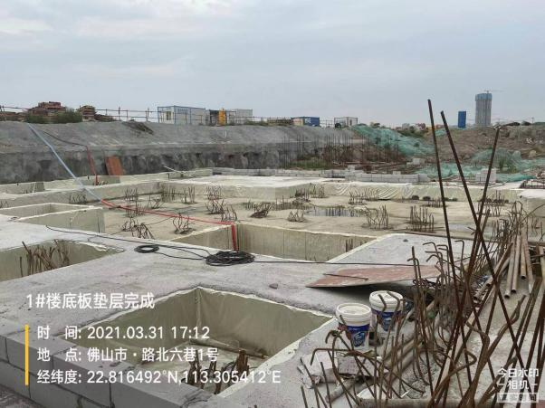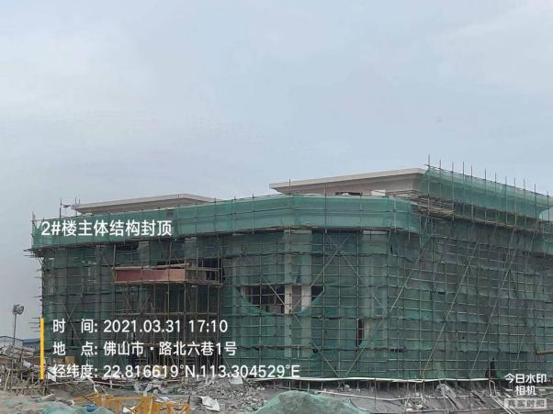
1、1#楼底板垫层完成 2、2#结构封顶、砌体完成

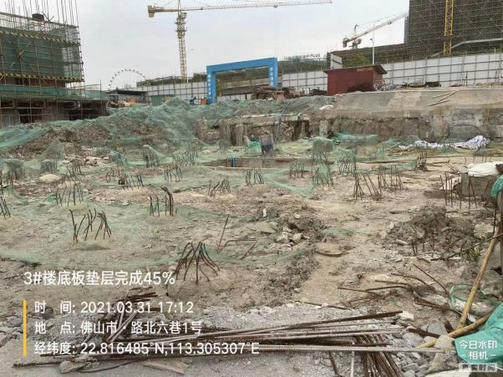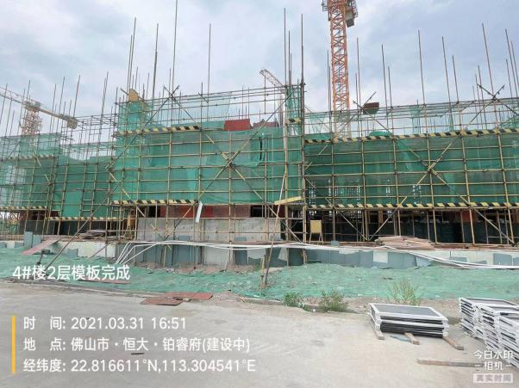
3、3#楼地板垫层完成45% 4、4#楼二层模板完成

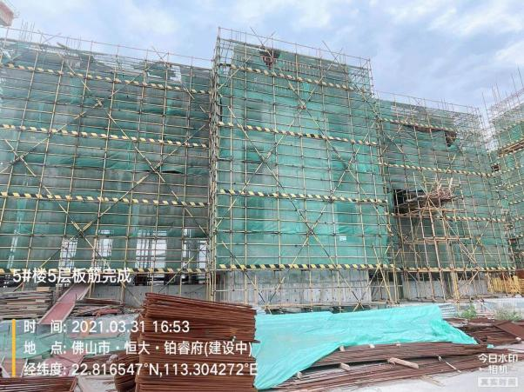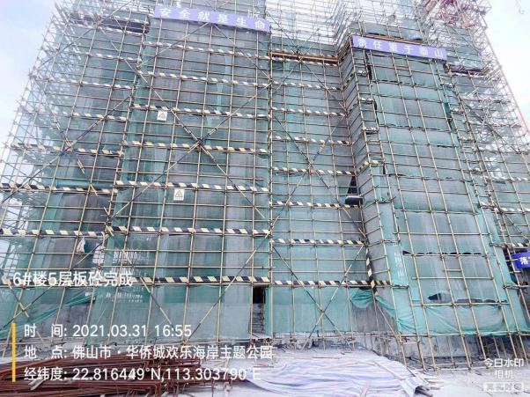
5、5#楼五层板筋完成 6、6#五层板砼完成

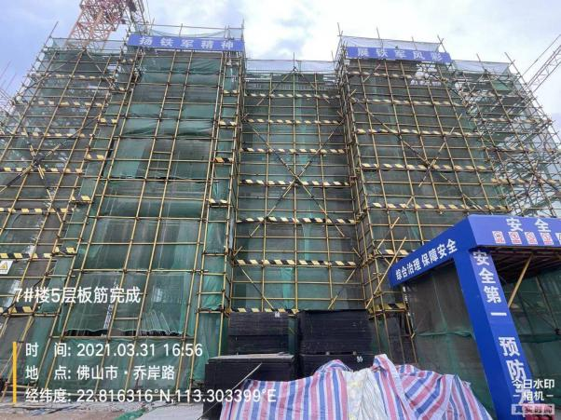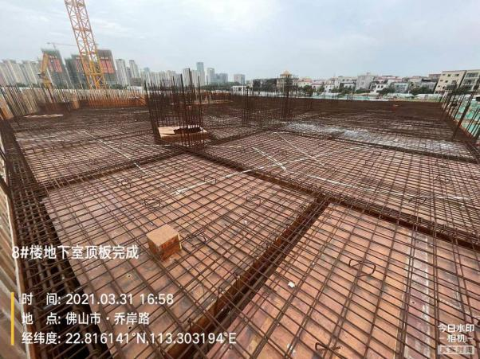
7、7#五层板筋完成 8、8#楼地下室顶板钢筋完成

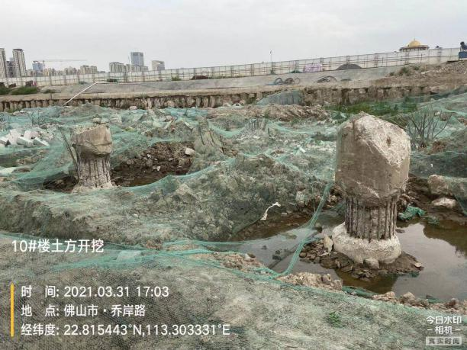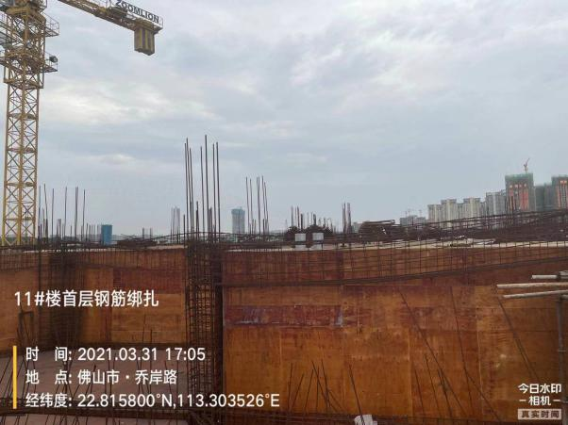
9、9~10#楼土方开挖 10、11#首层钢筋绑扎

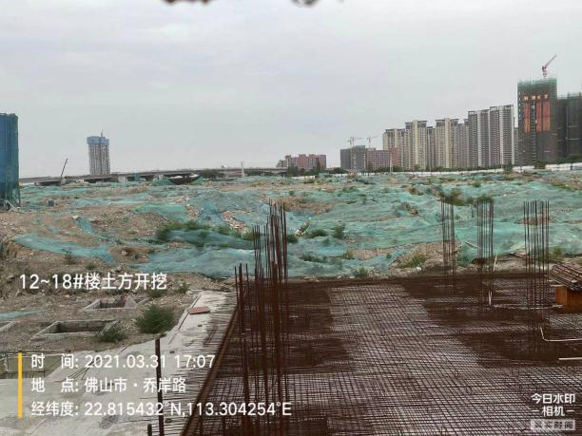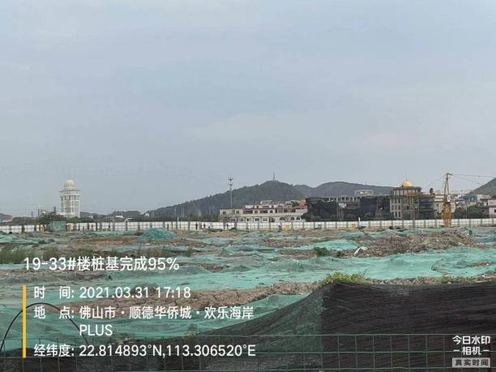
11、12~18#楼土方开挖 12、19~33#楼桩基完成95%
附件六：项目公司月度财务报表（资产负债表、利润表、现金流量表）
因项目公司提供财报周期需滞后约1个月，故本次附2021年4月份财务报表。
（另附文件）
资产负债表
 |  |  |  |  | 会企01表
编制单位：佛山市顺德区盈沁房地产开发有限公司 |  | 2021 年 4 月 30 日 |  |  | 单位：元
资 产 | 期末余额 | 上年年末余额 | 负债和所有者权益  （或股东权益） | 期末余额 | 上年年末余额
流动资产： |  |  | 流动负债：
货币资金 | 1,453,357,181.98 | 196,143,928.73 | 短期借款
交易性金融资产 |  |  | 交易性金融负债
衍生金融资产 |  |  | 衍生金融负债
应收票据 |  |  | 应付票据 | 248,446,554.84 | 310,851,504.25
应收账款 |  |  | 应付账款 | 4,677,255.86 | 11,804,292.57
预付款项 | 396,449.65 | 103,324,735.05 | 预收款项
其他应收款 | 33,009,736.45 | 18,477,306.86 | 应付职工薪酬
存货 | 3,150,983,802.84 | 861,656,849.68 | 应交税费 |  | 13,264.40
持有待售资产 |  |  | 其他应付款 | 790,740,708.43 | 657,403,169.74
一年内到期的非流动资产 |  |  | 持有待售负债
其他流动资产 | 22,532,373.94 | 19,125,300.73 | 一年内到期的非流动负债
流动资产合计 | 4,660,279,544.86 | 1,198,728,121.05 | 其他流动负债
非流动资产： |  |  | 流动负债合计 | 1,043,864,519.13 | 980,072,230.96
债权投资 |  |  | 非流动负债：
其他债权投资 |  |  | 长期借款 | 2,970,000,000.00 | 185,670,000.00
长期应收款 |  |  | 应付债券
长期股权投资 |  |  | 其中：优先股
其他权益工具投资 |  |  | 永续债
其他非流动金融资产 |  |  | 长期应付款
投资性房地产 |  |  | 预计负债
固定资产 |  |  | 递延收益
在建工程 |  |  | 递延所得税负债
生产性生物资产 |  |  | 其他非流动负债
油气资产 |  |  | 非流动负债合计 | 2,970,000,000.00 | 185,670,000.00
无形资产 |  |  | 负债合计 | 4,013,864,519.13 | 1,165,742,230.96
开发支出 |  |  | 所有者权益  （或股东权益）：
商誉 |  |  | 实收资本（或股本） | 30,000,000.00 | 30,000,000.00
长期待摊费用 |  |  | 其他权益工具
递延所得税资产 |  |  | 其中：优先股
其他非流动资产 |  |  | 永续债
非流动资产合计 |  |  | 资本公积 | 618,600,000.00 | 5,330,000.00
 |  |  | 减：库存股
 |  |  | 其他综合收益
 |  |  | 专项储备
 |  |  | 盈余公积
 |  |  | 未分配利润 | -2,184,974.27 | -2,344,109.91
 |  |  | 归属于母公司所有者权益合计 | 646,415,025.73 | 32,985,890.09
 |  |  | 少数股东权益
 |  |  | 所有者权益  （或股东权益）合计 | 646,415,025.73 | 32,985,890.09
资产总计 | 4,660,279,544.86 | 1,198,728,121.05 | 负债和所有者权益  （或股东权益）总计 | 4,660,279,544.86 | 1,198,728,121.05
公司负责人：朱德全 | 财务负责人：朱玲 |  | 复核人：关颖仪 |  | 制表人：张哲君

利润表
 |  |  |  |  |  | 会企 02 表
编制单位：佛山市顺德区盈沁房地产开发有限公司 |  |  |  | 2021 年 4 月 |  | 单位：元
项 目 |  |  |  | 本月金额 | 本年累计金额 | 上年同期累计金额
一、营业收入
减：营业成本
税金及附加 |  |  |  |  | 153,317.50
销售费用
管理费用
研发费用
财务费用 |  |  |  | 15.00 | -312,453.13
其中：利息费用
利息收入 |  |  |  |  | 312,523.13
加：其他收益
投资收益（损失以“ -”号填列）
其中：对联营企业和合营企业的投资收益
净敞口套期收益（损失以“ -”号填列）
公允价值变动收益（损失以“ - ”号填列）
信用减值损失（损失以“ -”号填列）
资产减值损失
资产处置收益（损失以“ - ”号填列）
二、营业利润（亏损以“ - ”号填列） |  |  |  | -15.00 | 159,135.63
加：营业外收入 |  |  |  |  | 0.01
减：营业外支出
三、利润总额（亏损总额以“ -”号填列） |  |  |  | -15.00 | 159,135.64
减：所得税费用
四、净利润（净亏损以“ - ”号填列） |  |  |  | -15.00 | 159,135.64
（一）按经营持续性分类
1．持续经营净利润（净亏损以“ - ”号填列） |  |  |  | -15.00 | 159,135.64
2．终止经营净利润（净亏损以“ - ”号填列）
（二）按所有权归属分类
1．归属于母公司所有者的净利润（净亏损以“ - ”号填列） |  |  |  | -15.00 | 159,135.64
2．少数股东损益（净亏损以“ - ”号填列）
五、其他综合收益的税后净额
归属于母公司所有者的其他综合收益的税后净额
（一）不能重分类进损益的其他综合收益
1．重新计量设定受益计划变动额
2．权益法下不能转损益的其他综合收益
3．其他权益工具投资公允价值变动
4．企业自身信用风险公允价值变动
5．其他
（二）将重分类进损益的其他综合收益
1．权益法下可转损益的其他综合收益
2．其他债权投资公允价值变动损益
3．金融资产重分类计入其他综合收益的金额
4．其他债权投资信用减值准备
5．现金流量套期储备
6．外币财务报表折算差额
7．其他
归属于少数股东的其他综合收益的税后净额
六、综合收益总额 |  |  |  | -15.00 | 159,135.64
归属于母公司所有者的综合收益总额 |  |  |  | -15.00 | 159,135.64
归属于少数股东的综合收益总额
七、每股收益：
（一）基本每股收益
（二）稀释每股收益
公司负责人：朱德全 财务负责人：朱玲 |  |  |  | 复核人：关颖仪 |  | 制表人：张哲君
现金流量表
 |  |  |  | 会企 03 表
编制单位：佛山市顺德区盈沁房地产开发有限公司 |  |  | 2021 年 4 月 | 单位：元
项 目 |  |  | 本年累计金额 | 上年同期累计金额
一、经营活动产生的现金流量：
销售商品、提供劳务收到的现金
收到的税费返还
收到其他与经营活动有关的现金 |  |  | 149,997,144.60
经营活动现金流入小计 |  |  | 149,997,144.60
购买商品、接受劳务支付的现金 |  |  | 2,228,050,109.40
支付给职工以及为职工支付的现金
支付的各项税费 |  |  | 166,581.90
支付其他与经营活动有关的现金 |  |  | 101,330.05
经营活动现金流出小计 |  |  | 2,228,318,021.35
经营活动产生的现金流量净额 |  |  | -2,078,320,876.75
二、投资活动产生的现金流量：
收回投资收到的现金
取得投资收益收到的现金
处置固定资产、无形资产和其他长期资产收回的现金净额
处置子公司及其他营业单位收到的现金净额
收到其他与投资活动有关的现金
投资活动现金流入小计
购建固定资产、无形资产和其他长期资产支付的现金
投资支付的现金
取得子公司及其他营业单位支付的现金净额
支付其他与投资活动有关的现金
投资活动现金流出小计
投资活动产生的现金流量净额
三、筹资活动产生的现金流量：
吸收投资收到的现金 |  |  | 613,270,000.00
其中：子公司吸收少数股东投资收到的现金
取得借款收到的现金 |  |  | 2,784,330,000.00
发行债券收到的现金
收到其他与筹资活动有关的现金
筹资活动现金流入小计 |  |  | 3,397,600,000.00
偿还债务支付的现金
分配股利、利润或偿付利息支付的现金 |  |  | 31,128,870.00
其中：子公司支付给少数股东的股利、利润
支付其他与筹资活动有关的现金 |  |  | 30,937,000.00
筹资活动现金流出小计 |  |  | 62,065,870.00
筹资活动产生的现金流量净额 |  |  | 3,335,534,130.00
四、汇率变动对现金及现金等价物的影响
五、现金及现金等价物净增加额 |  |  | 1,257,213,253.25
加：期初现金及现金等价物余额 |  |  | 196,143,928.73
六、期末现金及现金等价物余额 |  |  | 1,453,357,181.98
公司负责人：朱德全 财务负责人：朱玲 |  |  | 复核人：关颖仪 | 制表人：张哲君
现金流量表补充资料
 |  | 会企03表（附注）
编制单位：佛山市顺德区盈沁房地产开发有限公司 | 2021 年 4 月 | 单位：元
项 目 | 本年累计金额 | 上年同期累计金额
1.将净利润调节为经营活动现金流量：
净利润 | 159,135.64
加：资产减值准备
固定资产折旧、油气资产折耗、生产性生物资产折旧
无形资产摊销
长期待摊费用摊销
处置固定资产、无形资产和其他长期资产的损失（收益以“-”号填列）
固定资产报废损失（收益以“-”号填列）
公允价值变动损失（收益以“-”号填列）
财务费用（收益以“-”号填列）
投资损失（收益以“-”号填列）
递延所得税资产减少（增加以“-”号填列）
递延所得税负债增加（减少以“-”号填列）
存货的减少（增加以“-”号填列） | -2,258,198,083.16
经营性应收项目的减少（增加以“-”号填列） | 249,205,833.65
经营性应付项目的增加（减少以“-”号填列） | -69,487,762.88
其他
经营活动产生的现金流量净额 | -2,078,320,876.75
2.不涉及现金收支的重大投资和筹资活动：
债务转为资本
一年内到期的可转换公司债券
融资租入固定资产
3.现金及现金等价物净变动情况：
现金的期末余额 | 1,453,357,181.98
减：现金的期初余额 | 196,143,928.73
加：现金等价物的期末余额
减：现金等价物的期初余额
现金及现金等价物净增加额 | 1,257,213,253.25
公司负责人：朱德全 财务负责人：朱玲 | 复核人：关颖仪 | 制表人：张哲君

